


Gulbene
2026
I daļa
Esošās situācijas raksturojums
Gulbenes novada pašvaldības
izglītības ekosistēmas
attīstības stratēģija
2026. – 2030. gadam

Saturs
Saturs 1
IEVADS 2
SAĪSINĀJUMI 3
1. Izglītības ekosistēmas kopējais raksturojums 4
1.1. Izglītības ekosistēmas dalībnieki 4
1.2. Izglītības nozares pārvaldība 4
1.3. Izglītības pakalpojumu izvietojums un pieejamība 6
1.4. Metodiskā darba nodrošinājums 7
1.5. Atbalsta mehānismi izglītojamajiem, ģimenēm un pedagogiem 7
2. Demogrāfiskās tendences 9
2.1. Demogrāfiskās situācijas raksturojums 9
2.2. Demogrāfiskās situācijas nākotnes perspektīva 10
2. Izglītojamo skaits izglītības iestādēs 11
2.1. Izglītojamo skaits pašvaldības izglītības iestādēs 11
3.2 Pašvaldībā deklarēto un nedeklarēto skolēnu skaits 12
3. Vispārējās izglītības iestāžu un izglītības pakalpojumu nodrošinājums 14
3.1. Vispārējās izglītības programmu nodrošinājums un izglītības iestāžu specializācijas 14
3.2. Speciālā un iekļaujošā izglītība 17
4.2.1. Pašvaldības atbalsta sistēma 17
4.2.2. Speciālās izglītības programmu dinamika 18
4.2.3. Atbalsta pasākumi un attīstības akcenti 20
4. Skolēnu un pedagogu labbūtība 21
5.1. Skolotāju vispārējā labbūtība 21
5.2. Skolēnu vispārējā labbūtība 23
5. Izglītojamo sasniegumi 26
5.1. Valsts pārbaudes darbu rezultāti vidusskolas posmā 26
5.2. Valsts pārbaudes darbu rezultāti 9. klasēm 28
6.3. Valsts olimpiādes (2. kārta) 30
6.4. Priekšlaicīga mācību pārtraukšana 31
6.5. Absolventu gaitas 33
6.5.1. 9. klašu absolventu turpmākās izvēles 34
6.5.2. 12. klašu absolventu turpmākās izvēles 34
7. Pedagoģiskā personāla nodrošinājums 36
7.1. Pedagogu nodrošinājums vispārējā izglītībā 36
7.2. Pedagogu vecuma struktūra 37
7.3. Atbalsta speciālistu nodrošinājums un vecuma struktūra 39
8. Citu resursu apskats 42
8.1. Finanšu resursi 42
8.2. Sporta infrastruktūra 43
8.3. Informācijas un komunikāciju tehnoloģiju aprīkojums 44
8.4. Pašvaldības skolēnu pārvadājumi 47
9. Profesionālās ievirzes un interešu izglītība 49
9.1. Profesionālās ievirzes izglītība 49
9.1.1. Pakalpojumi profesionālās ievirzes izglītībā – kultūrizglītības joma 49
9.1.2. Profesionālās ievirzes izglītība – sporta joma 50
9.2. Interešu izglītība 50
10. Pieaugušo izglītība 53
10.1. Publiskais sektors 54
10.2. Privātais sektors 57

IEVADS
Atbilstoši Izglītības likuma prasībām un izglītības ekosistēmas attīstības stratēģiju izstrādes vadlīnijām Gulbenes novada pašvaldība ir izstrādājusi vidēja termiņa nozares attīstības plānošanas dokumentu “Gulbenes novada pašvaldības izglītības ekosistēmas attīstības stratēģija 2026.–2030. gadam” (turpmāk – Stratēģija). Stratēģija tiek veidota četru gadu periodam un nosaka Gulbenes novada izglītības ekosistēmas attīstības mērķus, prioritātes un rīcības, vienlaikus nodrošinot sasaisti ar valsts izglītības attīstības pamatnostādnēm un pašvaldības spēkā esošajiem attīstības plānošanas dokumentiem.
Gulbenes novada pašvaldības izglītības ekosistēma ir pašvaldības veidota un koordinēta sistēma, kurā sadarbojas izglītības iestādes, pašvaldības struktūrvienības, valsts institūcijas, sociālie partneri, nevalstiskās organizācijas, darba devēji, ģimenes un citi iesaistītie dalībnieki. Gulbenes novadā izglītības ekosistēmu veido 16 pašvaldības izglītības iestādes – sešas pirmsskolas izglītības iestādes, sešas pamatskolas, viena vidusskola un trīs profesionālās ievirzes izglītības iestādes. Gulbenes novadā izglītības iespējas nodrošina arī Juridiskā koledža un Ogres tehnikums. Izglītības pakalpojumi tiek nodrošināti 10 apdzīvotās vietās, tādēļ Stratēģijā būtiska nozīme ir ne vien kvalitātei, bet arī pakalpojumu pieejamībai, ilgtspējai un pārdomātai pārvaldībai visā novada teritorijā.
Stratēģija ir veidota divās savstarpēji saistītās daļās.
Pirmā daļa – “Esošās situācijas raksturojums” – sniedz visaptverošu Gulbenes novada izglītības ekosistēmas raksturojumu, analizējot izglītības pakalpojumu pieejamību, izglītojamo skaita tendences, mācību sasniegumus, iekļaujošās izglītības nodrošinājumu, pedagoģiskā personāla kapacitāti, resursu pieejamību un izglītībā iesaistīto pušu vajadzības.
Otrā daļa – “Stratēģiskā daļa un rīcības plāns” – nosaka attīstības mērķus, prioritātes, rezultatīvos rādītājus un rīcības virzienus, kas nepieciešami izglītības kvalitātes pilnveidei Gulbenes novadā.
Stratēģija ir izstrādāta, balstoties datos un pierādījumos, izmantojot dokumentu un statistikas analīzi, pašvaldības rīcībā esošos datus, izglītības iestāžu sniegto informāciju, kā arī iesaistīto pušu viedokļus.
Dokumenta sagatavošanā piedalījās izglītības iestādes, pašvaldības speciālisti, atbalsta dienesti, sadarbības partneri, ģimenes un sabiedrība. Plaša iesaiste nodrošina, ka izstrādātais izglītības attīstības ietvars ir Gulbenes novada vajadzībām atbilstošs, praktiski īstenojams un ilgtspējīgs.
Stratēģijas mērķis ir noteikt vienotu attīstības virzienu izglītībai Gulbenes novadā, veidojot kvalitatīvu, iekļaujošu, mūsdienīgu un nākotnes vajadzībām atbilstošu izglītības vidi bērniem, jauniešiem un pieaugušajiem. Stratēģija kalpo kā pamats pamatotu lēmumu pieņemšanai par izglītības pakalpojumu attīstību, resursu plānošanu, sadarbības stiprināšanu un efektīvu pārvaldību, veicinot iedzīvotāju izaugsmi un nodrošinot Gulbenes novada ilgtspējīgu attīstību.

SAĪSINĀJUMI
Dokumentā izmantotie saīsinājumi
Saīsinājums “A-Z” | Atšifrējums, skaidrojums
AL | Augstākais mācību satura apguves līmenis
BJSS | Bērnu un jaunatnes sporta skola
GN BJSS | Gulbenes novada Bērnu un jaunatnes sporta skola
ESF+ | Eiropas Sociālā fonda Plus projekti
FPR | Fizisko personu reģistrs
GNV | Gulbenes novada vidusskola
ĢIAC | Ģimenes izglītības un atbalsta centrs
IKTC | Informācijas tehnoloģiju kompetences centrs
IKVD | Izglītības kvalitātes valsts dienests
IMK | Individuālais mācību konts
IP | Izglītības pārvalde
IZM | Izglītības un zinātnes ministrija
NBS | Nacionālie bruņotie spēki
NVO | Nevalstiskās organizācijas
OL | Optimālais mācību satura apguves līmenis
PMP | Priekšlaicīga mācību pārtraukšana
Portatīvais dators (Chromebook) | Portatīvie datori ar ChromeOS operētājsistēmu
STEM | Zinātne, tehnoloģijas, inženierzinātnes un matemātika (no angļu valodas: Science, Technology, Engineering, Mathematics)
VIAA | Valsts izglītības attīstības aģentūra
VIIS | Valsts izglītības informācijas sistēma
VISC | Valsts izglītības satura centrs
IT | Informācijas tehnoloģijas

Izglītības ekosistēmas raksturojums Gulbenes novadā

Izglītības ekosistēmas kopējais raksturojums
Pašvaldības izglītības ekosistēma – sistēma, kuru pašvaldība veido, lai nodrošinātu iedzīvotājiem nepieciešamās zināšanas, prasmes un attieksmes mūža garumā. Pašvaldība attīsta tās vadībā un pārraudzībā mērķtiecīgi strādājošu institūciju kopu, izglītības jomā sadarbojoties ar pašvaldības, privātajām un valsts izglītības iestādēm, darba devējiem, sociālajiem partneriem, nevalstiskajām organizācijām, citām pašvaldībām un to teritorijās esošām izglītības iestādēm, koordinējot izglītības īstenošanu visās izglītības programmās un pakāpēs.

1.1. Izglītības ekosistēmas dalībnieki
Gulbenes novada izglītības ekosistēmu veido 16 izglītības iestādes: sešas pirmsskolas izglītības iestādes, sešas pamatskolas, viena vidusskola un trīs profesionālās ievirzes izglītības iestādes. Gulbenes novadā būtisku lomu izglītības ekosistēmā pilda pašvaldības struktūras, partneri, sadarbības organizācijas, atbalsta dienesti, NVO, uzņēmēji, valsts institūcijas, ģimenes un bērni. Sadarbība starp šiem ekosistēmas dalībniekiem sekmē kvalitatīvu un iekļaujošu izglītību, atbalstu bērna individuālajai attīstībai, izglītošanās iespējas pieaugušajiem, kā arī veicina novada ilgtspējīgu attīstību (1.1. attēls).
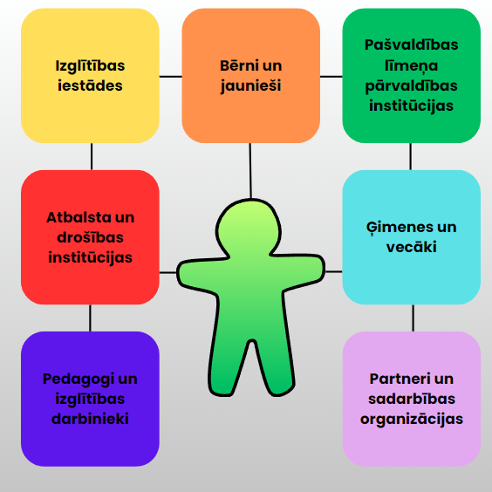
1.1. attēls. Gulbenes novada izglītības ekosistēmas dalībnieki
Detalizēts dalībnieku uzskaitījums un informācija par to galvenajiem uzdevumiem ir pieejama pielikumā Nr.1.

1.2. Izglītības nozares pārvaldība
Izglītības pārvaldību Gulbenes novada pašvaldībā nodrošina trīs līmeņu sistēma:
1. DOME UN KOMITEJAS – stratēģiskais un politiskais pārvaldības līmenis
- Apstiprina izglītības attīstības virzienus, mērķus un politiku novadā;
- Pieņem saistošos noteikumus (piemēram, finansēšana, mērķdotācijas, skolēnu pārvadājumi);
- Apstiprina budžetu, t. sk. izglītības iestāžu finansējumu, slodzes un amatu vienības;
- Izskata Izglītības pārvaldes priekšlikumus par
- skolu tīkla izmaiņām;
- slodžu palielināšanu/samazināšanu;
- infrastruktūras projektiem;
- investīcijām pedagogu atbalstā.
2. IZGLĪTĪBAS PĀRVALDE – operatīvais un profesionālais pārvaldības līmenis, ikdienā organizē un koordinē visu izglītības sistēmu novadā, organizē, uzrauga un nodrošina ikdienas atbalstu
- Nodrošina izglītības politikas īstenošanu lokālā līmenī;
- Nodrošina valsts un pašvaldības politikas ieviešanu;
- Izstrādā novada izglītības attīstības plānošanas dokumentus;
- Sniedz izglītības iestādēm metodisko un administratīvo atbalstu:
- Konsultē iestādes par mācību procesu, kvalitātes sistēmām, normatīvo aktu izpildi.
- Organizē metodisko darbu, profesionālās pilnveides pasākumus, forumus.
- Sadarbībā ar Juridisko un personāla nodaļu nodrošina:
- amatu vienību plānošanu,
- slodžu saskaņošanu,
- pedagogu piesaisti,
- amata aprakstu saskaņošanu,
- kvalifikācijas prasību ievērošanu.
- Iesaistās finansējuma plānošanā un kontrolē:
- Gatavo aprēķinus par pedagogu slodžu finansējumu (valsts mērķdotācija).
- Plāno iestāžu budžetus un uzturēšanas izdevumus.
- Sadarbojas ar Finanšu nodaļu.
- Nodrošina iekļaujošās izglītības atbalstu:
- Koordinē atbalsta personālu un speciālistus novadā.
- Nodrošina PMP sistēmas darbību.
- Veido sadarbību ar Sociālo dienestu, Bāriņtiesu, ĢIAC.
- Nodrošina kvalitātes uzraudzību:
- Uzrauga iestāžu pašvērtēšanas un attīstības plānus.
- Organizē datu analīzi par mācību sasniegumiem, skolēnu skaitu, apmeklējumu.
- Koordinē projektu un inovāciju vadību.
- ESF+/VIAA projekti (STEM, digitālās prasmes, pieaugušo izglītība).
- Sadarbībā ar izglītības iestādēm nodrošina Attīstības un iepirkumu nodaļu ar informāciju, kas vajadzīga infrastruktūras projektu (izglītības ēkas, sporta objekti) realizēšanai.
3. IZGLĪTĪBAS IESTĀDES – pedagoģiskais un izpildes līmenis
Izglītības iestādes nodrošina:
- Mācību procesu – mācību programmu īstenošanu, mācību satura ieviešanu, individuālo pieeju bērniem;
- Atbalsta komandas darbu – speciālie pedagogi, psihologi, logopēdi, sociālie pedagogi, u. c.;
- Sadarbību ar vecākiem – regulāri izskaidro mācību progresu, uzvedības jautājumus, vajadzības;
- Drošību un labbūtību iestādē - veselības aprūpe, drošības prasības, ārkārtas rīcības plāni.
Šo sistēmu papildina partneru un valsts institūciju tīkls, kas nodrošina iekļaujošu, kvalitatīvu un daudzveidīgu izglītības vidi.

1.3. Izglītības pakalpojumu izvietojums un pieejamība
2025./2026. mācību gadā Gulbenes novadā ir 16 izglītības iestādes: sešas pirmsskolas izglītības iestādes, sešas pamatskolas, viena vidusskola un trīs profesionālās ievirzes izglītības iestādes (mūzikas, mākslas un sporta skola).
Izglītojamo skaits 2025./2026. gadā (dati uz 01.09.2025. no VIIS):
- pirmsskolas izglītības iestādēs - 636 izglītojamie,
- vispārējās izglītības skolās - 2118 izglītojamie,
- profesionālās ievirzes izglītības iestādēs – 823 izglītojamie
Saskaņā ar izglītības iestāžu sniegtajiem datiem 01.09.2025. visās Gulbenes novada pašvaldības izglītības iestādēs kopā strādā 470 pedagoģiskie darbinieki, t. sk. vispārējās izglītības pedagogi, interešu izglītības pedagogi, profesionālās ievirzes izglītības pedagogi, atbalsta speciālisti. Gulbenes novada pašvaldības izglītības iestādēs 2025./2026. mācību gadā strādā 270 tehniskie darbinieki.
Gulbenes novada pašvaldības izglītības iestādes nodrošina pakalpojumus 10 apdzīvotās vietās: Lejasciema, Beļavas, Stāmerienas, Litenes, Stradu, Jaungulbenes, Tirzas, Lizuma, Rankas pagastos, kā arī Gulbenes pilsētā.
Pamatizglītība tiek nodrošināta 6 vietās, 5 no tām pamatskolas, kas atrodas Lejasciema, Lizuma, Rankas, Tirzas, Jaungulbenes pagastos un 1 vidusskolā, kas atrodas Gulbenes pilsētā. Sveķu pamatskola, kas atrodas Jaungulbenes pagastā nodrošina speciālās pamatizglītības programmu apguvi.
Vispārējā vidējā izglītība tiek nodrošināta Gulbenes pilsētā. Gulbenē atrodas arī 3 profesionālās ievirzes skolas: Gulbenes Mūzikas skola, Gulbenes Mākslas un Gulbenes novada Bērnu un jaunatnes sporta skola.
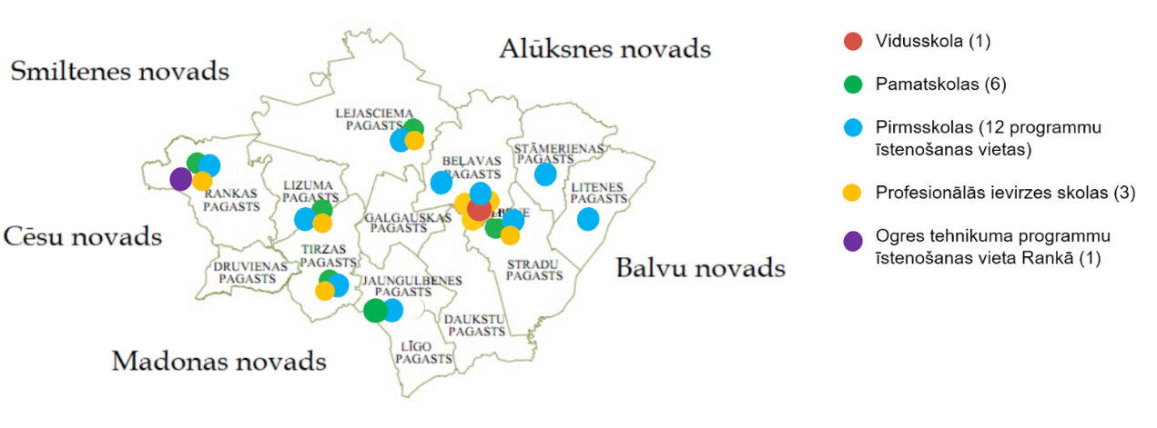
Rankā tiek nodrošināti arī Ogres tehnikuma profesionālās izglītības pakalpojumi (1.2. attēls).
1.2. attēls. Izglītības iestāžu izvietojums Gulbenes novadā

1.4. Metodiskā darba nodrošinājums
Kopš 2025./2026. mācību gada metodiskais darbs tiek organizēts projekta “Pedagogu profesionālā atbalsta sistēmas izveide” (4.2.2.3/1/24/I/001) ietvaros. Projektu koordinē Gulbenes novada Izglītības pārvalde. Projekta ietvaros tiek īstenota pedagogu profesionālā atbalsta sistēma un savstarpējās sadarbības tīkls valsts un pašvaldības līmenī, nodrošinot vienotu un stratēģiski pārraudzītu profesionālā atbalsta sistēmu vispārējā un profesionālā izglītībā nacionālā un reģionālā līmenī.
Gulbenes novada pašvaldībā tiek nodrošināti izglītības metodiķi trīs jomās - pirmsskolas izglītībā, sākumizglītībā un iekļaujošajā izglītībā, kā arī šādos mācību priekšmetos:

- Vēsture un sociālās zinības
- Angļu un franču valoda
- Latviešu valoda un literatūra
- Dizains un tehnoloģijas, datorika, programmēšana
- Matemātika, fizika
- Ķīmija, bioloģija, dabaszinības
- Mūzika
- Sports un veselība
- Vizuālā māksla
- Ģeogrāfija

1.5. Atbalsta mehānismi izglītojamajiem, ģimenēm un pedagogiem
Gulbenes novada pašvaldība mērķtiecīgi un sistemātiski nodrošina daudzveidīgus atbalsta mehānismus visām izglītības procesā iesaistītajām pusēm, sekmējot kvalitatīvas, iekļaujošas un uz attīstību vērstas izglītības vides veidošanu (1.1. tabula).

1.1. tabula
Atbalsta mehānisms izglītojamajiem, ģimenēm un pedagogiem
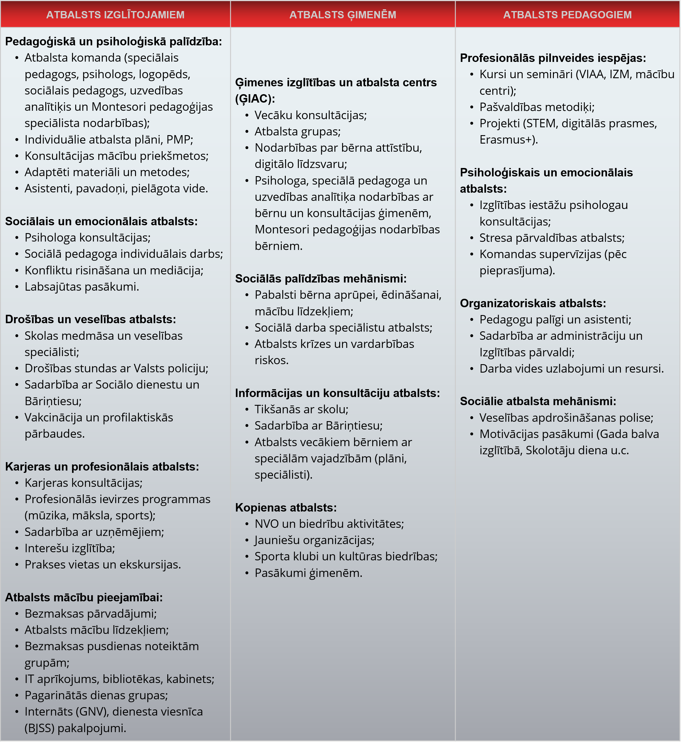

2. Demogrāfiskās tendences
Demogrāfiskā situācija ir būtisks faktors, kas ietekmē izglītības ekosistēmas attīstību, izglītības iestāžu tīkla ilgtspēju un resursu plānošanu. Gulbenes novada dzimstības dinamika 2019.-2025. gadā iezīmē ilgtermiņa strukturālas pārmaiņas.

2.1. Demogrāfiskās situācijas raksturojums
Laika periodā no 2019. līdz 2025. gadam dzimušo skaits Gulbenes novadā samazinājies par 46%, kas liecina par demogrāfisku lejupslīdi. Pēc īslaicīgas stabilizācijas 2022. gadā turpmākajos gados novērojams atkārtots un straujāks kritums.

2.1. tabula
2019.–2025. gadā dzimušo personu skaits, kuru dzīvesvieta ir Gulbenes novadā
(FPR dati uz 23.10.2025.)
Dzimšanas gads | Gulbene | Beļava | Daukstes | Druviena | Galgauska | Jaungulbene | Lejasciems | Litene | Lizums | Līgo | Ranka | Stāmeriena | Stradi | Tirza | Novads kopā
2019 | 79 | 7 | 9 | 8 | 1 | 5 | 10 | 6 | 13 | 3 | 6 | 6 | 27 | 10 | 190
2020 | 55 | 9 | 7 | 3 | 3 | 6 | 12 | 4 | 9 | 1 | 9 | 6 | 25 | 6 | 155
2021 | 42 | 8 | 6 | 4 | 5 | 6 | 8 | 3 | 14 | 2 | 5 | 6 | 16 | 4 | 129
2022 | 61 | 7 | 10 | 5 | 5 | 3 | 7 | 7 | 12 | 4 | 6 | 10 | 18 | 8 | 163
2023 | 48 | 3 | 7 | 5 | 5 | 6 | 9 | 12 | 8 | 2 | 8 | 11 | 12 | 10 | 146
2024 | 50 | 2 | 9 | 1 | 1 | 8 | 4 | 5 | 9 | 2 | 7 | 3 | 15 | 6 | 122
2025 | 41 | 5 | 5 | 3 | 2 | 6 | 4 | 6 | 8 | 5 | 4 | 6 | 5 | 3 | 103

Visvairāk jaundzimušo ir Gulbenē, savukārt vairākos mazajos pagastos dzimušo skaits atsevišķos gados nepārsniedz 1–3 bērnus, kas palielina izglītības pakalpojumu ilgtspējas risku.
Dzimstības dinamika attēlota 2.1. attēlā.
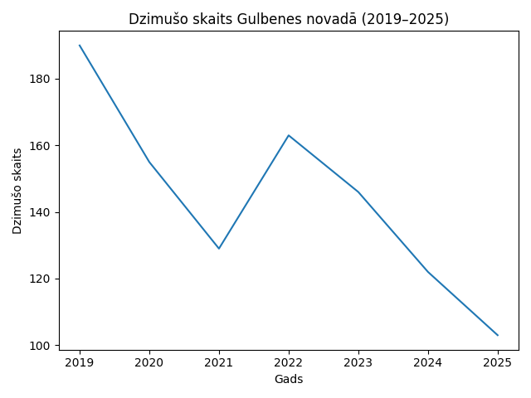
2.1. attēls. Dzimušo skaita dinamika Gulbenes novadā (2019–2025).

2.2. Demogrāfiskās situācijas nākotnes perspektīva
Ja saglabājas 2024.–2025. gada dzimstības līmenis (aptuveni 100 bērni gadā), nākamajā desmitgadē prognozējama pakāpeniska skolēnu skaita samazināšanās sākumskolas posmā, kas vēlāk ietekmēs arī pamatskolas un vidusskolas posmu.
Demogrāfiskās tendences Gulbenes novadā atbilst kopējām Latvijas reģionu tendencēm – ārpus lielajiem attīstības centriem vērojams dzimstības samazinājums un iedzīvotāju novecošanās. Saskaņā ar Centrālās statistikas pārvaldes datiem reģionos kopumā pēdējos gados vērojams dzimstības kritums.
Šī situācija aktualizē nepieciešamību pēc datos balstītas izglītības tīkla plānošanas, resursu koncentrēšanas, pedagogu kapacitātes ilgtermiņa prognozēšanas un mērķtiecīgas ģimeņu atbalsta politikas novadā. Vienlaikus Gulbenes novada vispārējās izglītības skolu tīkls vērtējams kā sakārtots, un plānošanas periodā nozares uzdevums ir nodrošināt tā ilgtspējīgu uzturēšanu, ievērojot Izglītības un zinātnes ministrijas noteiktos kritērijus attiecībā uz izglītojamo skaitu.
Plānošanas periodā Gulbenes novada vispārējās izglītības iestāžu attīstībā projekta “Izglītības iestāžu nodrošinājums pilnveidotā vispārējās izglītības satura kvalitatīvai ieviešanai pamata un vidējās izglītības pakāpē” ietvaros paredzēts ieguldīt 967 567,06 EUR, par ko Gulbenes novada pašvaldības dome lēmusi 2025. gada 25. septembra sēdē (grozījumi – 2026. gada 26. februāra sēdē). Šie ieguldījumi stiprinās izglītības infrastruktūru un veicinās kvalitatīvas izglītības nodrošināšanu atbilstoši demogrāfiskajām tendencēm.

Izglītojamo skaits izglītības iestādēs
Izglītojamo skaita analīze balstīta uz datiem no VIIS par kopējo izglītojamo skaitu un tā sadalījumu pa izglītības posmiem laika periodā no 01.09.2021. līdz 01.09.2025., kā arī uz izglītojamo skaita dinamiku atsevišķās izglītības iestādēs.

Izglītojamo skaits pašvaldības izglītības iestādēs
Kopējais izglītojamo skaits novadā uzrāda lēnu, bet pastāvīgu samazinājumu, krītoties no 2847 (2021. gadā) līdz 2754 (2025. gadā). Šī tendence atspoguļo iedzīvotāju demogrāfiskās pārmaiņas un var ilgtermiņā ietekmēt izglītības iestāžu tīkla noslodzi.
Pirmsskolas izglītības posmā ir konstatējams audzēkņu skaita samazinājums no 965 līdz 838. Datu analīzē redzams, ka samazinās visas pirmsskolas vecuma grupas – gan bērni līdz 5 gadu vecumam, gan vecākās pirmsskolas grupas. Samazinājums ir vienmērīgs vairāku gadu garumā.

3.1. attēls. Pirmsskolas izglītības audzēkņi

Pamatizglītības (1.–9. klase) posma izglītojamo grupā vērojams pieaugums no 1628 līdz 1703 izglītojamajiem. Tas norāda uz izglītojamo skaita noturību un relatīvu stabilitāti skolēnu mobilitātē.
Vispārējās vidējās izglītības (10.–12. klase) posmā skaits samazinās no 194 līdz 149 izglītojamajiem. Izdarot secinājumus, jāņem vērā, ka daļa jauniešu iegūt vidējo izglītību izvēlas ārpus novada.
Izglītojamo skaits Sveķu pamatskolas arodprogrammās ir pieaudzis no 60 līdz 64.
Gulbenes novada vidusskola ir lielākā novada izglītības iestāde, kurā katru gadu mācās vairāk nekā 1000 izglītojamo. Kopumā vērojama neliela, bet pastāvīga izglītojamo skaita samazināšanās.

3.2. attēls. Izglītojamo skaits Gulbenes novada izglītības iestādēs pamatskolas un vidējās izglītības posmos

Kopumā secināms, ka visās sešās pamatskolās izglītojamo skaits saglabājas zem 200 un kopējā dinamika ir stabila vai ar nelielu pieaugumu atsevišķās iestādēs.
Kopējais izglītojamo skaits novadā pakāpeniski samazinās, visizteiktāk – pirmsskolas posmā. Pamatizglītībā saglabājas stabilitāte, bet vidējās izglītības posmā – skaita kritums. Pagastu pamatskolās izglītojamo skaits ir mazs, bet stabils, savukārt lielākajā novada skolā – Gulbenes novada vidusskolā – vērojama līdzīga samazināšanās kā vidusskolas vecuma grupā kopumā.
Šīs tendences signalizē par nepieciešamību plānot resursu efektīvu izmantošanu, pielāgojot izglītības piedāvājumu demogrāfiskajām izmaiņām un stiprinot izglītības kvalitāti visos izglītības posmos.

. Pašvaldībā deklarēto un nedeklarēto skolēnu skaits
Gulbenes novada izglītības iestādēs mācās arī bērni no citiem novadiem, visvairāk no Alūksnes, Smiltenes, Cēsu, Madonas un Balvu novada. Savukārt daļa Gulbenes novadā deklarēto bērnu un jauniešu mācās ārpus novada – visbiežāk Rīgā, Madonas, Cēsu, Valmieras un Smiltenes novados.
2025./2026. mācību gada sākumā Gulbenes novada iestādēs mācījās 237 citur deklarēti bērni un jaunieši, bet 396 Gulbenes novadā deklarētie bērni mācījās citās pašvaldībās.
Pirmsskolās visvairāk bērnu ir no Madonas novada (14), Cēsu novada (10), Alūksnes novada (9) un Balvu novada (7), savukārt skolās – no Alūksnes novada (50), Smiltenes novada (32), Cēsu novada (24), Madonas novada (21) un Balvu novada (19).
Tajā pašā laikā Gulbenes novadā deklarētie bērni visbiežāk dodas mācīties uz Rīgu, Madonas, Valmieras, Cēsu un Smiltenes pašvaldībām: pirmsskolas līmenī lielākās plūsmas ir uz Madonu (10 bērni), Cēsīm (7), Alūksni (6) un Valmieru (6), bet skolu līmenī – uz Rīgu (84 skolēni), Madonu (81), Cēsīm (50), Valmieru (43) un Smilteni (25). Tas rāda, ka Gulbenes novads piesaista bērnus galvenokārt no apkārtējiem novadiem, bet daļa novada skolēnu izvēlas mācības lielākos attīstības centros vai kaimiņu novados.

Vispārējās izglītības iestāžu un izglītības pakalpojumu nodrošinājums

Vispārējās izglītības programmu nodrošinājums un izglītības iestāžu specializācijas
Gulbenes novadā vispārējās izglītības pakalpojumu nodrošinājums ir organizēts, veidojot teritoriāli pieejamu izglītības iestāžu tīklu. Novadā tiek nodrošinātas pirmsskolas izglītības, pamatizglītības un vispārējās vidējās izglītības programmas, vienlaikus vairākās izglītības iestādēs īstenojot arī speciālās izglītības programmas bērniem ar dažādām speciālajām vajadzībām (4.1. tabula). Šāda pieeja nodrošina gan pakalpojuma pieejamību iespējami tuvāk dzīvesvietai, gan mērķētu atbalstu izglītojamajiem, kuriem nepieciešams diferencēts izglītības piedāvājums.

4.1. tabula
Izglītības iestādēs piedāvātās izglītības programmas
Izglītības programma | Gulbenes 1. PII | Gulbenes 2.PII “Rūķītis” | Gulbenes 3.PII “Auseklītis” | Gulbenes novada PII “Ābolīši” | Jaungulbenes PII “Pienenīte” | Stāķu PII | Gulbenes novada vidusskola | Lejasciema pamatskola | Lizuma pamatskola | Rankas pamatskola | Stāķu pamatskola | Sveķu pamatskola | Tirzas pamatskola
Pirmsskolas izglītības programma (01011111) | ⁎ | ⁎ | ⁎ | ⁎ | ⁎ | ⁎ |  | ⁎ | ⁎ | ⁎ |  |  | ⁎
Speciālās pirmsskolas izglītības programma izglītojamajiem ar valodas traucējumiem (01015511) | ⁎ | ⁎ | ⁎ |  |  |  |  | ⁎
Speciālās pirmsskolas izglītības programma izglītojamajiem ar jauktiem attīstības traucējumiem (01015611) |  | ⁎ | ⁎ |  |  | ⁎ |  | ⁎ | ⁎ |  |  |  | ⁎
Speciālās pirmsskolas izglītības programma izglītojamajiem ar garīgās attīstības traucējumiem (01015811) |  |  | ⁎ |  |  | ⁎
Speciālās pirmsskolas izglītības programma izglītojamajiem ar smagiem garīgās attīstības traucējumiem vai vairākiem smagiem attīstības traucējumiem (01015911) |  |  | ⁎ |  |  | ⁎
Pamatizglītības programma (21011111) |  |  |  |  |  |  | ⁎ | ⁎ | ⁎ | ⁎ | ⁎ |  | ⁎
Speciālās pamatizglītības programma izglītojamajiem ar valodas traucējumiem (21015511) |  |  |  |  |  |  | ⁎
Speciālās pamatizglītības programma izglītojamajiem ar mācīšanās traucējumiem (21015611) |  |  |  |  |  |  | ⁎ | ⁎ | ⁎ | ⁎ | ⁎ |  | ⁎
Speciālās pamatizglītības programma izglītojamajiem ar garīgās attīstības traucējumiem (21015811) |  |  |  |  |  |  | ⁎ |  | ⁎ | ⁎ | ⁎ | ⁎ | ⁎
Speciālās pamatizglītības programma izglītojamajiem ar smagiem garīgās attīstības traucējumiem vai vairākiem smagiem attīstības traucējumiem (21015911) |  |  |  |  |  |  |  |  |  |  |  | ⁎
Vispārējās vidējās izglītības programma (31016011) |  |  |  |  |  |  | ⁎

Pirmsskolas izglītības programmas Gulbenes novadā tiek īstenotas gan atsevišķās pirmsskolas izglītības iestādēs, gan atsevišķās pamatskolās. Novadā ir pieejamas arī speciālās pirmsskolas izglītības programmas izglītojamajiem ar valodas traucējumiem, jauktiem attīstības traucējumiem, garīgās attīstības traucējumiem, kā arī ar smagiem garīgās attīstības traucējumiem vai vairākiem smagiem attīstības traucējumiem. Tas apliecina, ka pirmsskolas izglītības posmā ir nodrošināts daudzveidīgs un iekļaujošs pakalpojumu piedāvājums.
Pamatizglītības posmā Gulbenes novadā tiek īstenota vispārējā pamatizglītības programma, kā arī speciālās pamatizglītības programmas izglītojamajiem ar valodas traucējumiem, mācīšanās traucējumiem, garīgās attīstības traucējumiem un smagiem garīgās attīstības traucējumiem vai vairākiem smagiem attīstības traucējumiem. Pamatizglītības pakalpojums ir pieejams vairākās novada teritorijās, vienlaikus nodrošinot iespēju izglītojamajiem saņemt arī specifiskāku atbalstu atbilstoši viņu vajadzībām.
Vispārējās vidējās izglītības programma Gulbenes novadā tiek īstenota Gulbenes novada vidusskolā, kas nodrošina izglītības pakalpojuma pēctecību pēc pamatizglītības apguves. Gulbenes novada vidusskolā ir pieejamas arī vairākas pamatizglītības programmas, tostarp speciālās programmas, stiprinot tās nozīmi novada izglītības sistēmā.
Pamatskolu grupā nozīmīga loma ir Sveķu pamatskolai, kur tiek nodrošinātas speciālās pamatizglītības programmas izglītojamajiem ar garīgās attīstības traucējumiem, kā arī izglītojamajiem ar smagiem garīgās attīstības traucējumiem vai vairākiem smagiem attīstības traucējumiem. Skolā pieejamas arī arodizglītības programmas, kas sekmē izglītojamo sagatavotību turpmākai sociālajai integrācijai un patstāvīgas dzīves prasmju attīstībai. Tirzas, Stāķu, Rankas, Lizuma un Lejasciema pamatskolas nodrošina pamatizglītības pieejamību novada teritorijā, vairākās no tām vienlaikus nodrošinot arī speciālās izglītības programmas.
Izvērtējot izglītības programmu īstenošanu, secināms, ka vairākās izglītības iestādēs ir izveidojusies noteikta kompetence konkrētu mērķgrupu atbalsta nodrošināšanā (4.2. tabula). Piemēram, Gulbenes 3. pirmsskolas izglītības iestāde “Auseklītis” nodrošina daudzveidīgu speciālās pirmsskolas izglītības programmu īstenošanu, līdz ar to ir izvērtējams šīs iestādes attīstības potenciāls kā atbalsta centram iekļaujošās pirmsskolas izglītības nodrošināšanā.
Kopumā secināms, ka Gulbenes novadā vispārējās izglītības programmu nodrošinājums ir strukturēts un orientēts uz pieejamību, nodrošinot gan vispārējās izglītības apguvi, gan atbalstu izglītojamajiem ar speciālām vajadzībām. Vienlaikus nepieciešams turpināt attīstīt koordinētu atbalsta sistēmu, stiprināt atbalsta personāla pieejamību, nodrošināt pakalpojumu pēctecību starp izglītības pakāpēm un plānot resursus atbilstoši izglītojamo vajadzību struktūrai.

4.2. tabula
Izglītības programmas Gulbenes novada izglītības iestādēs
Izglītības iestāde | Pirmsskolas programmas | Pamatskolas programmas | Vidusskola programma
Gulbenes novada vidusskola |  | 21011111 | 31016011
Gulbenes novada vidusskola |  | 21015511 | 31016011
Gulbenes novada vidusskola |  | 21015611 | 31016011
Gulbenes novada vidusskola |  | 21015811 | 31016011
Lejasciema pamatskola | 1011111 | 21011111
Lejasciema pamatskola | 1015511 | 21015611
Lizuma pamatskola | 1011111 | 21011111
Lizuma pamatskola | 1011111 | 21015611
Rankas pamatskola | 1011111 | 21011111
Rankas pamatskola | 1011111 | 21015611
Rankas pamatskola | 1011111 | 21015811
Stāķu pamatskola |  | 21011111
Stāķu pamatskola |  | 21015611
Stāķu pamatskola |  | 21015811
Tirzas pamatskola | 1011111 | 21011111
Tirzas pamatskola | 1015611 | 21015611
Tirzas pamatskola |  | 21015811
Sveķu pamatskola |  | 21015811
Sveķu pamatskola |  | 21015911
Gulbenes 1. pirmsskolas izglītības iestāde | 1011111
Gulbenes 1. pirmsskolas izglītības iestāde | 1015511
Gulbenes 2. pirmsskolas izglītības iestāde "Rūķītis" | 1011111
Gulbenes 2. pirmsskolas izglītības iestāde "Rūķītis" | 1015511
Gulbenes 2. pirmsskolas izglītības iestāde "Rūķītis" | 1015611
Gulbenes 3. pirmsskolas izglītības iestāde "Auseklītis" | 1011111
Gulbenes 3. pirmsskolas izglītības iestāde "Auseklītis" | 1015511
Gulbenes 3. pirmsskolas izglītības iestāde "Auseklītis" | 1015611
Gulbenes 3. pirmsskolas izglītības iestāde "Auseklītis" | 1015811
Gulbenes 3. pirmsskolas izglītības iestāde "Auseklītis" | 1015911
Gulbenes novada pirmsskolas izglītības iestāde "Ābolīši" | 1011111
Jaungulbenes pirmsskolas izglītības iestāde "Pienenīte" | 1011111
Stāķu pirmsskolas izglītības iestāde | 1011111
Stāķu pirmsskolas izglītības iestāde | 1015611
Stāķu pirmsskolas izglītības iestāde | 1015811

Plānošanas periodā būtiski nodrošināt vispārējās izglītības pakalpojuma pieejamību visā novada teritorijā, vienlaikus mērķtiecīgi attīstot izglītības iestāžu kapacitāti speciālo izglītības programmu īstenošanā. Nozīmīga ir arī sadarbības pilnveide starp izglītības iestādēm, atbalsta personālu un pašvaldību, lai nodrošinātu kvalitatīvu, pēctecīgu un iekļaujošu izglītības piedāvājumu.
Attīstības pieeja balstāma uz esošā izglītības pakalpojumu tīkla ilgtspējīgu uzturēšanu, vienlaikus stiprinot iekļaujošās izglītības kapacitāti un nodrošinot pakalpojumu pēctecību starp izglītības pakāpēm. Būtiska nozīme ir mērķtiecīgai resursu plānošanai, starpinstitucionālai sadarbībai un datos balstītai lēmumu pieņemšanai izglītības jomā.

Speciālā un iekļaujošā izglītība
Iekļaujoša izglītība Gulbenes novadā tiek attīstīta kā mērķtiecīga un sistēmiska pieeja, kuras centrā ir katra bērna vajadzības, līdzdalība un iespēja sasniegt savu potenciālu. Izglītības attīstības pamatnostādnes 2021.–2027. gadam iekļaujošo izglītību definē kā procesu, kurā tiek nodrošinātas visu izglītojamo daudzveidīgās vajadzības, palielinot līdzdalības iespējas mācību procesā, kultūrā un kopienā, vienlaikus mazinot izslēgšanas riskus no izglītības ieguves procesa.
Dita Nīmante uzsver, ka iekļaujošā izglītība ir vienlaikus visas izglītības sistēmas un katras izglītības iestādes līmeņa praktisks risinājums dažādībai. Tādēļ iekļaujoša pieeja ir attiecināma uz visām izglītības pakāpēm – no pirmsskolas līdz turpmākai izglītībai mūža garumā –, un tās īstenošana paredz dažādo mācīšanās vajadzību atzīšanu, savlaicīgu atbalstu, daudzveidīgu pedagoģisko pieeju izmantošanu, atvērtu komunikāciju un drošas, diskrimināciju nepieļaujošas vides veidošanu.
Savukārt speciālā izglītība rada iespējas izglītojamajam ar speciālām vajadzībām iegūt viņa veselības stāvoklim, spējām un attīstības līmenim atbilstošu izglītību, vienlaikus nodrošinot nepieciešamo pedagoģiski psiholoģisko un medicīnisko korekciju, kā arī sagatavotību dzīvei sabiedrībā.

4.2.1. Pašvaldības atbalsta sistēma
Galvenais priekšnoteikums iekļaujošas izglītības īstenošanai ir sadarbība un kopīga atbildība. Darbs ar izglītojamo daudzveidību prasa daudzpakāpju atbalsta sistēmu, kas aptver izglītības iestādes, pedagoģisko personālu, atbalsta speciālistus, ģimenes un starpinstitucionālo sadarbību. Izglītības iestāde kļūst iekļaujoša tad, ja iekļaušana ir ikdienas prakses pamatprincips, nodrošinot kvalificētu atbalstu izglītojamajiem, kuri pakļauti sociālās atstumtības vai neaizsargātības riskam, un stiprinot pedagogu kapacitāti darbam ar daudzveidību.
Pašvaldības kompetenci izglītības jomā īsteno Gulbenes novada Izglītības pārvalde, kuras uzdevums ir veicināt iekļaujošās izglītības pieejamību vispārējās izglītības iestādēs un nodrošināt atbalsta speciālistu pieejamību atbilstoši ārējos normatīvajos aktos noteiktajam. Kā izglītības darba prioritāte 2025./2026. mācību gadā noteikta diferenciācija, individualizācija un personalizācija izglītības procesā.
2025. gadā darbu uzsāka Gulbenes novada Izglītības pārvaldes struktūrvienība “Ģimenes izglītības un atbalsta centrs”, tās mērķis ir nodrošināt visaptverošu atbalstu pašvaldības dibinātajām izglītības iestādēm, izglītojamajiem, viņu ģimenēm un sabiedrībai, veicinot iekļaujošu, drošu un atbalstošu izglītības vidi, kurā katrs bērns var pilnvērtīgi attīstīties un sasniegt savu potenciālu. Centrs nodrošina atbalstu iekļaujošas izglītības īstenošanai, koordinē atbalsta speciālistu pieejamību, organizē izglītības pasākumus, kas veicina pedagogu, izglītības iestāžu un sabiedrības kapacitāti bērnu atbalsta jautājumos, īsteno preventīvas aktivitātes bērnu aizsardzībai, koordinē projektu izstrādi un realizēšanu.

4.2.2. Speciālās izglītības programmu dinamika
2025./2026. mācību gadā Gulbenes novada pašvaldības izglītības iestādēs speciālās izglītības programmās mācās 243 izglītojamie, no kuriem 31 ir pirmsskolas vecuma bērns un 212 – pamatskolas posma izglītojamie (4.1. attēls). Salīdzinājumā ar 2024./2025. mācību gadu izglītojamo skaits speciālās izglītības programmās pamatizglītībā ir palielinājies par 10 % jeb 20 izglītojamajiem, savukārt pirmsskolas posmā tas ir samazinājies par 7 izglītojamajiem.
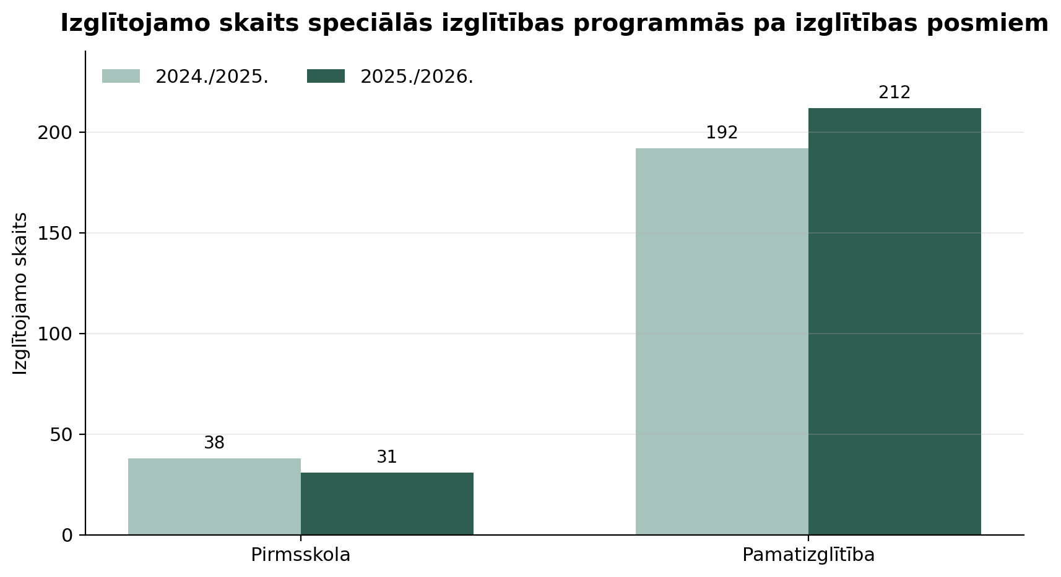
4.1. attēls. Izglītojamo skaits speciālās izglītības programmās pa izglītības posmiem, 2024./2025. un 2025./2026. mācību gadā.

Pedagoģiski medicīniskās komisijas izsniegto atzinumu skaits saglabājas līdzīgā līmenī: 2024. gadā izsniegti 55 atzinumi, bet 2025. gadā – 53 atzinumi. Dati apliecina stabilu pieprasījumu pēc izvērtējuma un atbalsta, kas aktualizē savlaicīgas diagnostikas, pedagogu un speciālistu sadarbības, kā arī secīgas atbalsta sistēmas nozīmi (4.2. attēls).

4.2. attēls. Pedagoģiski medicīniskās komisijas izsniegto atzinumu skaits, 2020–2025.gads
Salīdzinot speciālās pirmsskolas izglītības programmas (4.3. tabula), visvairāk izglītojamo mācās programmās bērniem ar valodas traucējumiem (58 %) un jauktiem attīstības traucējumiem (26 %). Savukārt pamatizglītībā 81 % izglītojamo apgūst speciālās pamatizglītības programmu izglītojamajiem ar mācīšanās traucējumiem, bet 17 % – programmu izglītojamajiem ar garīgās attīstības traucējumiem.
4.3. tabula
Izglītojamo skaits speciālajās izglītības programmās pa izglītības iestādēm
Izglītības iestāde (programmu kodi*) | 01.09.2024. | 01.09.2025.
Gulbenes 1. PII (55) | 4 | 5
Gulbenes 2. PII “Rūķītis” (55, 56) | 5 | 2
Gulbenes 3. PII “Auseklītis” (55, 56, 58, 59) | 21 | 17
Gulbenes novada PII “Ābolīši” | – | –
Jaungulbenes PII “Pienenīte” | – | –
Stāķu PII (56, 58, 59) | 3 | 3
Gulbenes novada vidusskola (55, 56, 58) | 33 | 30
Lejasciema pamatskola (55, 56) | 18 | 15
Lizuma pamatskola (56, 58) | 4 | 5
Rankas pamatskola (56, 58) | 6 | 6
Stāķu pamatskola (56, 58) | 21 | 23
Tirzas pamatskola (56, 58) | 10 | 13
Sveķu pamatskola (58, 59) | 107 | 124
* 55 – valodas traucējumi; 56 – jaukti attīstības traucējumi (pirmsskolā) un mācīšanās traucējumi (pamatizglītībā); 58 – garīgās attīstības traucējumi; 59 – smagi garīgās attīstības traucējumi vai vairāki smagi attīstības traucējumi.

2025./2026. mācību gadā speciālās pirmsskolas izglītības programmās mācās aptuveni 4 % no visiem pirmsskolā izglītojamajiem bērniem, savukārt pamatizglītības posmā speciālās pamatizglītības programmās mācās 11 % no visiem 1.–9. klašu izglītojamajiem Gulbenes novadā (4.3. attēls).

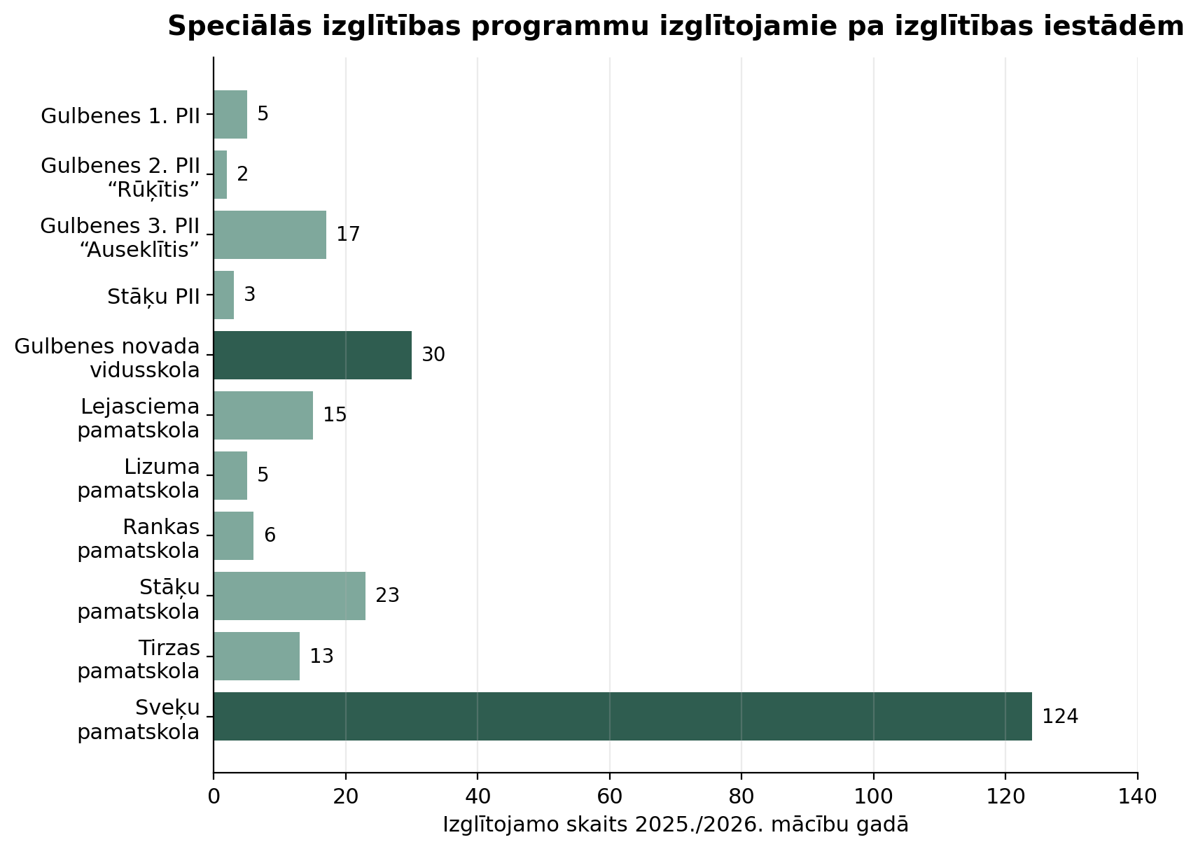
4.3. attēls. Speciālās izglītības programmu izglītojamo sadalījums pa izglītības iestādēm 2025./2026. mācību gadā.

4.2.3. Atbalsta pasākumi un attīstības akcenti
Gulbenes novadā deklarētie izglītojamie speciālo pamatizglītību apgūst arī citu pašvaldību izglītības iestādēs, visbiežāk Madonas novadā. Valsts izglītības informācijas sistēmas dati uz 05.11.2025. rāda, ka citās pašvaldībās speciālo pamatizglītību apgūst 13 Gulbenes novadā deklarētie izglītojamie, no tiem 6 – Madonas novadā, 3 – Cēsu novadā, 2 – Balvu novadā, bet pa vienam – Rēzeknes un Valmieras novados.
Atbilstoši Ministru kabineta noteikumiem Nr. 556 izglītojamajiem, kuriem nav pedagoģiski medicīniskās komisijas atzinuma, bet kuriem konstatētas attīstības vai mācīšanās grūtības, izglītības iestādes atbalsta speciālisti pēc vecāku vai pilngadīgā izglītojamā iesnieguma veic pedagoģisko vai psiholoģisko novērtējumu un sniedz atzinumu. Lai nodrošinātu atbalstu, pedagogi saskaņā ar komisijas vai speciālistu ieteikumiem un sadarbībā ar likumiskajiem pārstāvjiem izstrādā individuālu izglītības programmas apguves plānu.
2025./2026. mācību gadā Gulbenes novada pašvaldības izglītības iestādēs atbalsta pasākumus mācību procesā, pamatojoties uz speciālistu ieteikumiem, saņem 167 skolēni. Tas apliecina, ka iekļaujošas izglītības īstenošanā būtiska nozīme ir ne tikai speciālajām izglītības programmām, bet arī savlaicīgam, elastīgam un skolēna vajadzībām atbilstošam atbalstam vispārējās izglītības vidē.
Dati rāda pieaugošu nepieciešamību pēc atbalsta pamatizglītības posmā un vienlaikus apliecina, ka pašvaldībai jāturpina stiprināt agrīnu vajadzību identificēšanu pirmsskolā, atbalsta speciālistu pieejamību, pedagogu gatavību darbam ar daudzveidību un koordinētu starpinstitucionālu sadarbību visā novadā.

Skolēnu un pedagogu labbūtība
Labbūtība ir kvalitatīvas un mūsdienīgas izglītības pamats. Kā viena no izglītības pamatvērtībām tā ir iekļauta valsts līmeņa plānošanas dokumentos (Izglītības attīstības pamatnostādnēs 2021.–2027. gadam, Bērnu, jaunatnes un ģimenes attīstības pamatnostādnēs 2022.–2027. gadam) un nostiprināta normatīvajos aktos. Izglītības likums un ar to saistītie tiesību akti paredz, ka, nodrošinot izglītības kvalitāti, izglītības iestādēm jāveic pašvērtēšana, kurā jāizvērtē arī izglītojamo labbūtību veicinošie faktori.
Sākot ar 2022. gadu, Gulbenes novada Izglītības pārvalde katru gadu centralizēti organizē aptauju par labbūtību visās novada izglītības iestādēs.

Labbūtības aptaujas respondenti
Skolas  - skolotāji  - skolēni, sākot no 5. klases | Pirmsskolas  - skolotāji  - bērnu vecāki | Profesionālās ievirzes skolas  - skolotāji  - audzēkņi

Kopējais iegūto atbilžu skaits ir pietiekams, lai varētu izdarīt datos balstītus secinājumus par labbūtību izglītības iestādēs. 2025. gadā kopumā labbūtības aptaujā piedalījās 1880 respondenti.
2024. un 2025. gadā papildus tika veikta aptauja par skolēnu adaptācijas norisi, uzsākot mācības 1. klasē un 10. klasē, kā arī 4. klasē, pārejot no sākumskolas uz pamatskolas posmu.
2025. gadā notika aptauja 9., 11. un 12. klases skolēniem par gatavību eksāmeniem.
Dati tika iegūti un analizēti, izmantojot Edurio platformu.
Apkopota informācija par skolotāju pozitīvajām atbildēm trīs jomās — vispārējo labbūtību skolā, saskarsmi ar vardarbību un darba slodzi vispārējās izglītības skolās, pirmsskolās un profesionālās ievirzes izglītības iestādēs laika periodā no 2022. līdz 2025. gadam.

5.1. Skolotāju vispārējā labbūtība
Vispārējās izglītības skolās skolotāju labbūtības rādītāji ir svārstīgi (5.1. attēls): pēc krituma 2023. gadā (no 76 % uz 63 %) 2024. gadā tie uzlabojas līdz 69 %, taču nesasniedz 2022. gada līmeni. 2025. gadā 67 % skolotāju pozitīvi vērtē vispārējo labbūtību skolā. Pirmsskolās skolotāji labbūtību vērtē stabilāk un augstāk — 79–87 % robežās. Profesionālās ievirzes skolās rādītāji palielinās līdz 86 % 2024. gadā, savukārt, 2025. gadā pazeminās līdz 82 %. Tomēr, kopējais līmenis saglabājas salīdzinoši augsts.
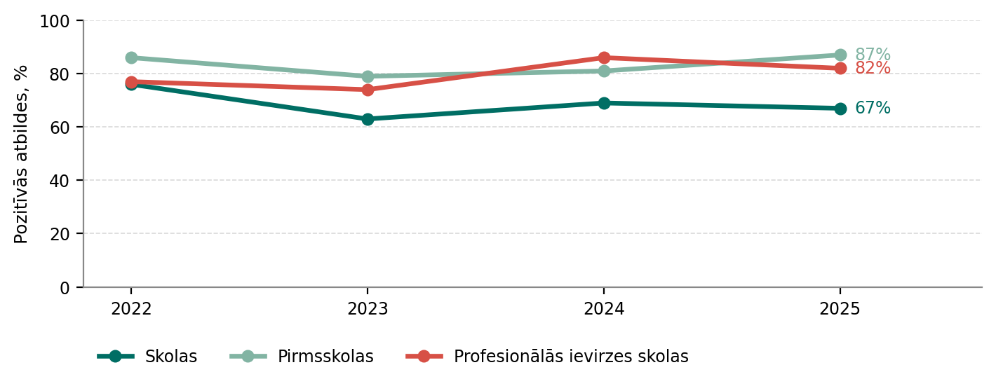
  - attēls. Skolotāju vispārējā labbūtība
Saskarsme ar vardarbību (pozitīvās atbildes nozīmē mazāku vardarbības pieredzi).
Vispārējās izglītības skolās skolotāju pozitīvās atbildes par saskarsmi ar vardarbību 2022.-2024. gadā samazinās (83 % → 75 % → 67 %), bet 2025. gadā pieaug līdz 73 %, kas liecina par situācijas uzlabošanos. Pirmsskolās skolotāju pieredze šajā jomā saglabājas pozitīva, sasniedzot 88 %, kas ir labāks rādītājs nekā 2024. gadā (5.2. attēls). Profesionālās ievirzes skolās rādītāji ir visaugstākie (96–100 %), kas nozīmē, ka šajās skolās skolotāji ļoti reti saskaras ar vardarbību vai to vispār nepiedzīvo. Secināms, ka drošības situācija skolotājiem ir vislabvēlīgākā pirmsskolās un profesionālās ievirzes skolās, kamēr vispārējās izglītības skolās vērojama vajadzība pēc atbalsta un vardarbības prevencijas pasākumiem.

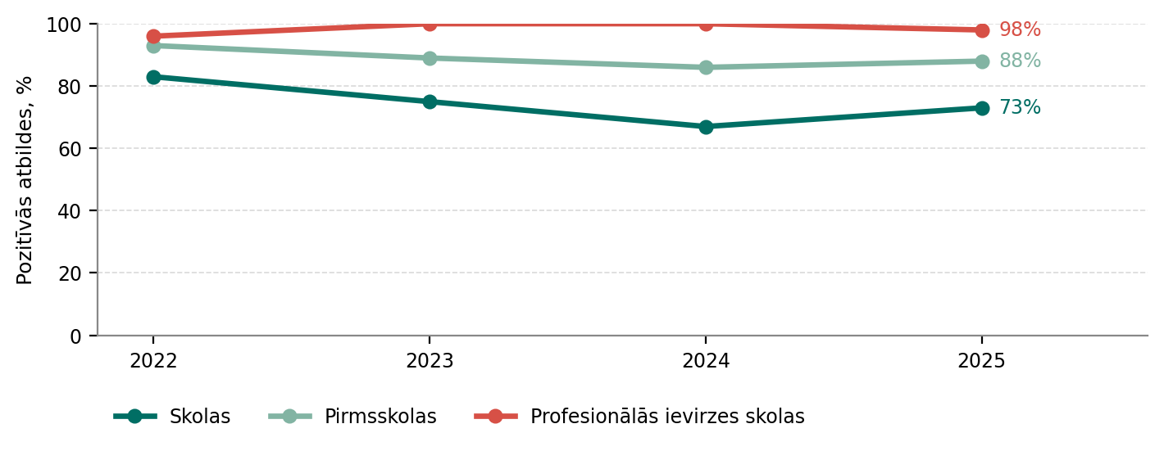
5.2. attēls. Saskarsme ar vardarbību

Skolotāju slodze
Vispārējās izglītības skolās pozitīvo atbilžu īpatsvars pieaug no 31 % līdz 58 %, tomēr šis rādītājs joprojām ir zemākais starp visu jomu pedagogiem, kas norāda, ka skolās pedagogu noslodzes jautājums ir aktuāls. Pirmsskolās skolotāju slodzes līdzsvara vērtējums uzlabojas būtiski (42 % → 72 %). Profesionālās ievirzes skolās rādītāji ir augstākie (50–77 %), norādot uz labāku slodzes balansu un darba nosacījumiem.
5.1. tabula
Skolotāju labbūtības rādītāji (pozitīvās atbildes %)
Iestāžu grupa | Rādītājs | 2022 | 2023 | 2024 | 2025
Skolas | Saskarsme ar vardarbību | 83 | 75 | 67 | 73
Pirmsskolas | Saskarsme ar vardarbību | 93 | 89 | 86 | 88
Profesionālās ievirzes skolas | Saskarsme ar vardarbību | 96 | 100 | 100 | 98
Skolas | Skolotāju slodze | 31 | 43 | 46 | 58
Pirmsskolas | Skolotāju slodze | 42 | 55 | 63 | 72
Profesionālās ievirzes skolas | Skolotāju slodze | 50 | 66 | 67 | 77
Skolas | Vispārējā labbūtība skolā | 76 | 63 | 69 | 67
Pirmsskolas | Vispārējā labbūtība skolā | 86 | 79 | 81 | 87
Profesionālās ievirzes skolas | Vispārējā labbūtība skolā | 77 | 74 | 86 | 82

Skolotāju slodzes līdzsvara vērtējums uzlabojas visās iestāžu grupās (5.3.attēls). Tomēr vispārējās izglītības skolās 2025. gadā tas joprojām ir zemākais - 58%, kas norāda, ka noslodzes jautājums saglabājas aktuāls. Pirmsskolās rādītājs pieaug līdz 72%, bet profesionālās ievirzes skolās - līdz 77%.

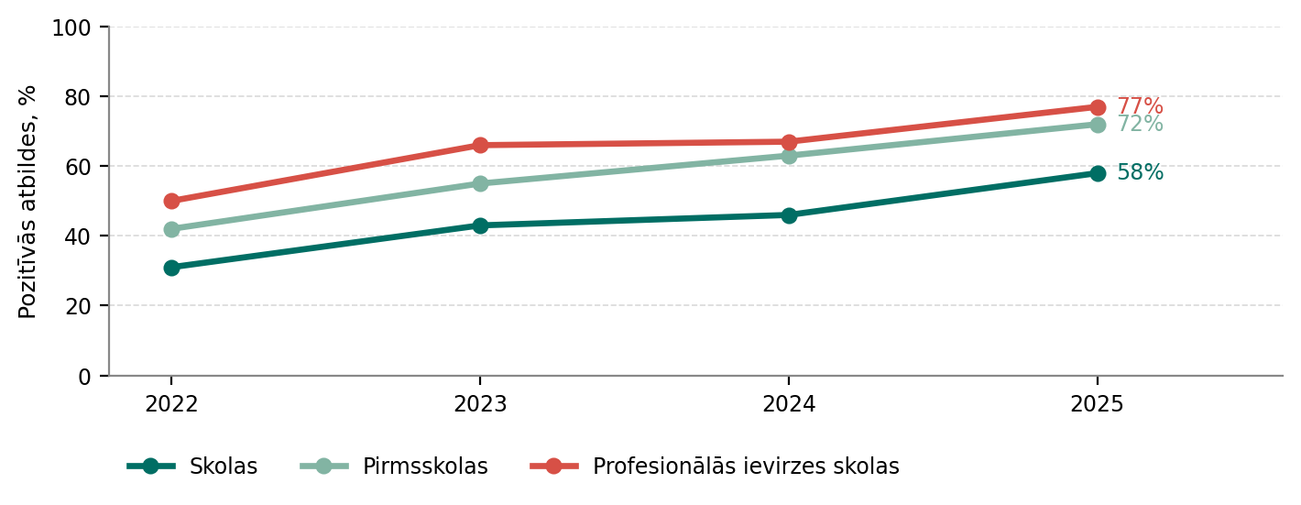
5.3.attēls. Skolotāju slodzes līdzsvars

5.2. Skolēnu vispārējā labbūtība
Apkopota informācija par skolēnu pozitīvajām atbildēm četrās jomās – emocionālo labbūtību, fizisko labbūtību, saskarsmi ar vardarbību un kopējo skolēnu slodzi, balstoties uz datiem par 2022.- 2025. gadu (5.2. tabula).
Skolēnu emocionālā labbūtība
Skolēnu emocionālās labbūtības novērtējums četru gadu periodā ir svārstīgs. 2022. gadā pozitīvās atbildes sasniedza 58 %, 2023. gadā tika novērots būtisks uzlabojums, pieaugot līdz 80 %. Taču 2024. gadā rādītājs atgriezās sākotnējā līmenī (58 %) un 2025. gadā tikai nedaudz palielinājās līdz 61 %. Šī dinamika norāda uz nepieciešamību pievērst pastiprinātu uzmanību emocionālā atbalsta sistēmām un psihoemocionālās labsajūtas veicināšanai skolās.
Skolēnu fiziskā labbūtība
Fiziskās labbūtības rādītāji saglabājas zemi un maz mainās: 41 % (2022.), 39 % (2023.), 41 % (2024.), 43 % (2025.), kas liecina par ilgstošām problēmām – skolēnu nogurumu, pārslodzi, miega trūkumu.
Saskarsme ar vardarbību
Pozitīvās atbildes par mazāku saskarsmi ar vardarbību pieaug katru gadu: 78 % (2022.), 80 % (2023.), 83 % (2024.) un 80 % (2025.). Šie rādītāji liecina, ka kopējā situācija vairāku gadu garumā ir uzlabojusies, taču pēdējā gada samazinājums norāda uz nepieciešamību turpināt darbu pie drošas un atbalstošas vides pilnveidošanas, preventīvo pasākumu īstenošanas un efektīvākas skolēnu drošības nodrošināšanas.
Kopējā skolēnu slodze
Pozitīvo atbilžu īpatsvars skolēnu slodzes vērtējumā 2025. gadā ir 17 %, kas liecina par pozitīvām tendencēm, salīdzinot ar diviem iepriekšējiem gadiem (+ 2 %). Tomēr skolēnu skaits, kuri uzskata savu slodzi par sabalansētu un pieņemamu, ir salīdzinoši neliels, kas, savukārt, var negatīvi ietekmēt gan emocionālo, gan fizisko labbūtību, tāpēc prasa pastiprinātu uzmanību un atbalsta pasākumu stiprināšanu.
  - tabula
Joma | 2022. gads | 2023. gads | 2024. gads | 2025. gads
Emocionālā labbūtība | 58 | 80 | 58 | 61
Fiziskā labbūtība | 41 | 39 | 41 | 43
Saskarsme ar vardarbību | 78 | 80 | 83 | 80
Kopējā skolēnu slodze | 19 | 16 | 15 | 17
Skolēnu vispārēja labbūtība (pozitīvās atbildes %)

Aplūkojot datus par profesionālās ievirzes izglītības iestāžu audzēkņu labbūtību, secināms, kopumā audzēkņu emocionālā labbūtība ir augsta, tomēr 2025. gadā vērojams pozitīvo atbilžu samazinājums. BJSS audzēkņu emocionālā labbūtība 2025. gadā sasniedz 83 %, Gulbenes Mūzikas skolā – 65 %, Gulbenes Mākslas skolā 2024. gadā – 92 % (5.3. tabula). Visās profesionālās ievirzes izglītības iestādēs audzēkņi vardarbību pieredz reti. Mākslas skolā audzēkņu drošības sajūta ir maksimāla (100 %), norādot uz ļoti drošu un atbalstošu vidi. Audzēkņu slodze vērtēta kā intensīva, īpaši Gulbenes Mūzikas un Gulbenes Mākslas skolās, kur izvirzītās prasības prasa ievērojamu laika un enerģijas ieguldījumu.
  - tabula
Audzēkņu pozitīvās atbildes %
Joma | Iestāde | 2024. | 2025.
Emocionālā labbūtība | BJSS | 86 | 83
Emocionālā labbūtība | Gulbenes Mākslas skola | 92 | nav datu
Emocionālā labbūtība | Gulbenes Mūzikas skola | 70 | 65
Kopējā slodze | BJSS | 44 | 43
Kopējā slodze | Gulbenes Mākslas skola | 35 | nav datu
Kopējā slodze | Gulbenes Mūzikas skola | 37 | 34
Saskarsme ar vardarbību | BJSS | 92 | 94
Saskarsme ar vardarbību | Gulbenes Mākslas skola | 100 | nav datu
Saskarsme ar vardarbību | Gulbenes Mūzikas skola | 92 | 98

Aplūkojot datus par bērnu labbūtību pirmsskolas izglītības iestādēs, secināms, ka bērnu vispārējā labbūtība pirmsskolas izglītības iestādēs tiek vērtēta pozitīvi un saglabā stabilu līmeni. 2022. gadā 90 % vecāku novērtēja bērnu vispārējo labbūtību kā labu, 2023. gadā novērots pieaugums līdz 93 %, 2024. gadā šis augstais līmenis saglabājās, 2025. gadā nedaudz samazinoties līdz 92 %. Kopumā dati liecina par stabilu un augstu bērnu vispārējās labbūtības līmeņa novērtējumu vecāku skatījumā.
Saskarsmes ar vardarbību novērtējums ir svārstīgs. 2022. gadā 87 % vecāku apgalvoja, ka bērni nesaskaras ar vardarbību. 2023. gadā novērots būtisks pieaugums līdz 93 %, bet 2024. gadā rādītājs atgriezās 87 % līmenī un arī 2025. gadā nemainījās. Šīs svārstības norāda, ka saskarsmes ar vardarbību jomas izpratne un risinājumi prasa pastāvīgu iestāžu darbinieku uzmanību, preventīvas darbības un regulāru situācijas monitoringu.
  - tabula
PII vecāku pozitīvās atbildes %
Joma | 2022. gads | 2023. gads | 2024. gads | 2025. gads
Vispārējā labbūtība PII | 90 | 93 | 93 | 92
Bērna saskarsme ar vardarbību | 87 | 93 | 87 | 87

Labbūtības dati par 2022.–2025. mācību gadu liecina, ka Gulbenes novada izglītības iestādēs kopumā ir nodrošināta labvēlīga un droša vide. Augstāki labbūtības rādītāji vērojami pirmsskolas un profesionālās ievirzes izglītības iestādēs, savukārt vispārējās izglītības skolās būtiskākie izaicinājumi saistīti ar pedagogu noslodzi, skolēnu emocionālo un fizisko labbūtību, kā arī mācību slodzi. Iegūtie dati apliecina nepieciešamību turpināt mērķtiecīgus atbalsta un prevencijas pasākumus, stiprinot drošu, atbalstošu un līdzsvarotu izglītības vidi visās novada izglītības iestādēs.

Izglītojamo sasniegumi
Izglītojamo sasniegumi tiek aplūkoti, saistot tos ar vispārējās izglītības skolēnu sasniegumiem valsts pārbaudes darbos, sasniegumiem Valsts izglītības attīstības aģentūras organizētajās mācību priekšmetu olimpiādēs un skolēnu zinātniskās pētniecības konferencēs, profesionālās ievirzes izglītības izglītojamo sasniegumiem valsts un starptautiskajos konkursos, skatēs un sacensībās.
Sākot ar 2022./2023. mācību gadu, visi valsts pārbaudes darbi gan par pamatizglītību, gan par vispārējo vidējo izglītību bija centralizētie eksāmeni, un izglītojamo sniegumi tika izteikti procentuālajā novērtējumā.
Lai skolēns iegūtu sertifikātu, ka eksāmens ir nokārtots, 2022./2023. mācību gadā bija jāiegūst 10 %, 2023./2024. mācību gadā – 10 % pamatizglītībā un 15 % vidējā izglītībā, savukārt, 2024./2025. mācību gadā – 10 % pamatizglītībā un 20 % vidējā izglītībā no maksimāli iespējamā vērtējuma.
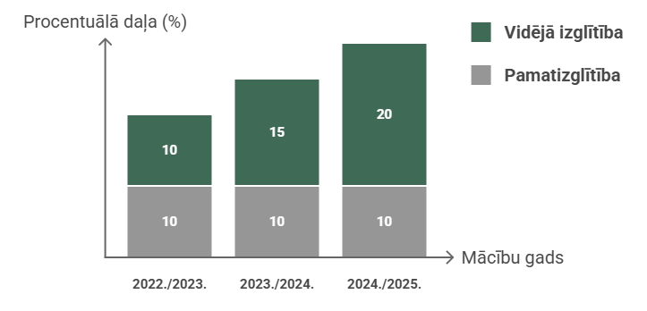
Rezultātu analīzei izmantoti publiski pieejamie valsts pārbaudes darbu statistikas dati VIAA mājaslapā: https://www.viaa.gov.lv/lv/valsts-parbaudes-darbu-statistika

Valsts pārbaudes darbu rezultāti vidusskolas posmā
Lai iegūtu atestātu par vispārējo vidējo izglītību, izglītojamajiem ir jānokārto vismaz trīs centralizētie eksāmeni optimālajā mācību satura apguves līmenī (OL) latviešu valodā, matemātikā un svešvalodā (angļu, vācu vai franču), kā arī vismaz divi centralizētie eksāmeni augstākajā mācību satura apguves līmenī (AL), tie var būt arī iepriekš minētajos mācību priekšmetos.
Optimālā līmeņa eksāmenus kārto gan 12. klases skolēni, gan arī 11. klases skolēni (6.1. tabula).
6.1. tabula
Optimālā līmeņa eksāmenu kārtotāju skaits
Mācību gads | Latviešu valoda (OL) | Angļu valoda (OL) | Matemātika (OL)
2022./2023. | 39 | 12 | 22
2023./2024. | 55 | 21 | 42
2024./2025. | 28 | 30 | 58

Aplūkojot optimālajā līmenī kārtoto eksāmenu rezultātus, secināms, ka vislabākie rezultāti ir latviešu valodas eksāmenā, katru gadu tie pārsniedz valsts vidējos rezultātus. Rezultāti uzlabojas angļu valodā un matemātikā, 2024./2025. mācību gadā pārsniedzot valsts vidējo rezultātu. Skolas rezultātu pieaugums ir straujāks par valsts vidējo tendenci, īpaši angļu valodā un matemātikā. Pozitīva dinamika norāda uz kvalitatīvu mācību darbu, skolēnu motivācijas pieaugumu un efektīvu metodisko pieeju.
6.2. tabula
12. klašu skolēnu centralizēto eksāmenu rezultāti optimālajā līmenī, %
 | Latviešu valoda |  | Angļu valoda |  | Matemātika
M.G. | GNV | Valsts | GNV | Valsts | GNV | Valsts
2022./2023. | 62,7 | 53,8 | 59,3 | 63 | 31,8 | 35,1
2023./2024. | 59,8 | 55,4 | 50,8 | 61,9 | 40,6 | 34,3
2024./2025. | 65,1 | 55,9 | 64,2 | 62,6 | 44,8 | 43,7

Augstākajā līmenī 12. klases skolēni kārto divus centralizētos eksāmenus pēc savas izvēles. Aplūkojot kārtotāju skaitu, redzams, ka visvairāk skolēni izvēlas kārtot eksāmenu angļu valodā: 2022./2023. mācību gadā – 27 skolēni, 2023./2024. mācību gadā – 21 skolēns, 2024./2025. mācību gadā – 24 skolēni.
Skolēni katru gadu izvēlējušies kārtot eksāmenus arī latviešu valodā un literatūrā, matemātikā, bioloģijā, dizainā un tehnoloģijās, ķīmijā.
6.3. tabula
12. klašu centralizēto eksāmenu kārtotāju skaits
Mācību gads | Latviešu valoda un literatūra (AL) | Angļu valoda (AL) | Matemātika (AL) | Bioloģija (AL) | Dizains un tehnoloģijas (AL) | Ķīmija (AL)
2022./2023. | 7 | 27 | 11 | 9 | 17 | 4
2023./2024. | 8 | 39 | 18 | 18 | 6 | 2
2024./2025. | 18 | 24 | 10 | 13 | 19 | 5

Aplūkojot datus, redzams, ka ar katru gadu samazinās fizikas, programmēšanas un sociālo zinību eksāmenu kārtotāju skaits. 2024./2025. m.g. šos eksāmenus neizvēlējās neviens 12. klases skolēns (6.4. tabula).
6.4. tabula.
12. klašu centralizēto eksāmenu kārtotāju skaits
Mācību gads | Fizika (AL) | Programmēšana(AL) | Sociālās zinātnes (AL)
2022./2023. | 0 | 6 | 14
2023./2024. | 6 | 2 | 5
2024./2025. | 0 | 0 | 0

Aplūkojot augstākajā līmenī kārtoto eksāmenu rezultātus, secināms, ka augstākie rezultāti ir latviešu valodā un dizainā un tehnoloģijās. Šajos priekšmetos katru gadu rezultāti ir augstāki par valsts vidējo rādītāju. 2024./2025. mācību gadā rezultāti, salīdzinot ar valsts vidējo rādītāju, uzlabojušies bioloģijā, bet pasliktinājušies angļu valodā. Zemāks sniegums par valsts vidējo līmeni vērojams matemātikas un ķīmijas augstākā līmeņa eksāmenos.
6.5. tabula
Centralizēto eksāmenu rezultāti Gulbenes novada vidusskolā un valstī
% | Latviešu valoda un literatūra (AL) |  | Angļu valoda (AL) |  | Matemātika (AL)
Mācību gads | GNV | Valsts | GNV | Valsts | GNV | Valsts
2022./2023. | 67,9 | 56 | 74,2 | 65,3 | 56 | 59,9
2023./2024. | 70,8 | 55,1 | 68,6 | 66,2 | 40,9 | 58,8
2024./2025. | 56,7 | 52,8 | 58,5 | 60,8 | 41,7 | 61,82
 | Bioloģija (AL) |  | Dizains un tehnoloģijas (AL) |  | Ķīmija (AL)
Mācību gads | GNV | Valsts | GNV | Valsts | GNV | Valsts
2022./2023. | 45,4 | 36 | 63,6 | 60,9 | 51 | 49,6
2023./2024. | 45,2 | 55,1 | 50,5 | 48,9 | 40 | 47,4
2024./2025. | 55 | 52,4 | 52 | 47,5 | 42,8 | 52,9
 | Fizika (AL) |  | Programmēšana (AL) |  | Sociālās zinības (AL)
Mācību gads | GNV | Valsts | GNV | Valsts | GNV | Valsts
2022./2023. | - |  | 43,7 | 45,8 | 47,4 | 39,4
2023./2024. | 52,5 | 48,4 | 70,5 | 52,1 | 48,4 | 40,6
2024./2025. | - |  | - |  | -

Valsts pārbaudes darbu rezultāti 9. klasēm
Lai iegūtu apliecību par pamatizglītību, 9. klases skolēniem jānokārto trīs centralizētie eksāmeni: latviešu valodā, matemātikā un svešvalodā (angļu, vācu, franču – pēc izvēles).
2024./2025. mācību gadā centralizētos eksāmenus latviešu valodā un angļu valodā kārtoja 140 novada skolu 9. klases skolēni, matemātikas eksāmena kārtotāju skaits bija 143.
Aplūkojot datus trīs gadu periodā, redzams, ka procentuāli samazinās to skolēnu īpatsvars, kas kārto eksāmenus: 2024./2025. mācību gadā - 76,4 % skolēnu (6.6. tabula), tātad daļu skolēnu eksāmenus nav kārtojuši veselības stāvokļa vai citu iemeslu dēļ.
  - tabula
9. klašu eksāmenu kārtotāju skaits
Mācību gads | Latviešu valoda | Angļu valoda | Matemātika | Skolēnu skaits 9.klasē uz 01.09.
2022./2023. | 139 | 139 | 139 | 170
2023./2024. | 145 | 146 | 150 | 182
2024./2025. | 140 | 140 | 143 | 187
Aplūkojot eksāmenu rezultātus, secināms, ka novada skolēnu rezultāti valsts pārbaudes darbos kopumā ir stabili latviešu valodā un angļu valodā, bet svārstīgi matemātikā.
Latviešu valodā novada rezultāti visus trīs gadus ir ļoti tuvi valsts vidējam, bez būtiskām atšķirībām. Tas apliecina par noturīgu un vienmērīgu mācību kvalitāti šajā priekšmetā.
Angļu valodā redzamas svārstības – 2023./2024. gadā novads pat pārsniedz valsts vidējo rādītāju, taču 2024./2025. gadā tam sekoja neliels kritums.
Matemātikā rezultāti ir zemāki par valsts vidējo visos gados, tomēr 2024./2025. mācību gadā redzama ievērojama uzlabošanās, kas liecina par efektīvākiem mācību pasākumiem un lielāku skolēnu motivāciju.
  - tabula
9. klašu eksāmenu rezultāti (%)
 | Latviešu valoda |  | Angļu valoda |  | Matemātika
M.G. | novads | Valsts | novads | Valsts | novads | Valsts
2022./2023. | 57,9 | 58,1 | 61,1 | 66,1 | 42,1 | 50,5
2023./2024. | 59 | 59 | 64,4 | 63,8 | 30,5 | 43,2
2024./2025. | 58,6 | 58,5 | 59,7 | 65,8 | 48,1 | 53,8
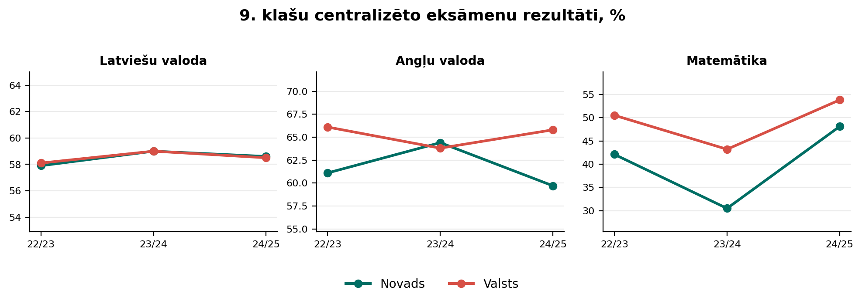
6.1. attēls. 9. klašu centralizēto eksāmenu rezultāti, %

Analizējot 9. klašu centralizēto eksāmenu rezultātus pēdējo trīs mācību gadu laikā, redzams, ka skolēnu ar ļoti zemiem sasniegumiem (zem 10 %) skaits kopumā ir neliels un ar tendenci samazināties. Latviešu valodas eksāmenu 2024./2025. mācību gadā nenokārtoja viens skolēns. Angļu valodas eksāmenā 2022./2023. mācību gadā bija 2 skolēni ar rezultātu zem 10 %, 2023./2024. mācību gadā tādu nebija, savukārt, 2024./2025. mācību gadā šādu skolēnu skaits pieauga līdz trīs. Šie gadījumi saistāmi ar individuālām mācīšanās grūtībām. Matemātikas eksāmenā redzams visizteiktākais progress. Ja 2022./2023. un 2023./2024. mācību gadā zem 10 % rezultāti bija 8 skolēniem, tad 2024./2025. gadā – tikai 3 skolēniem.
  - tabula
Skolēnu skaits ar rezultātu zem 10%
Mācību gads | Latviešu valoda | Angļu valoda | Matemātika
2022./2023. | 0 | 2 | 8
2023./2024. | 0 | 0 | 8
2024./2025. | 1 | 3 | 3

6.2. attēls. Skolēnu skaits ar rezultātu zem 10 %

6.3. Valsts olimpiādes (2. kārta)
Gulbenes novada vispārizglītojošo skolu skolēni katru gadu piedalās Valsts izglītības attīstības aģentūras noteiktajās mācību priekšmetu olimpiādēs angļu valodā, bioloģijā, ekonomikā, fizikā, ģeogrāfijā, informātikā (programmēšanā), ķīmijā, latviešu valodā un literatūrā, matemātikā un vēsturē. 2024./2025. mācību gadā angļu valodas un matemātikas olimpiādēs piedalījās arī speciālo izglītības programmu skolēni.
2022.- 2025. gadā olimpiāžu otrais posms notika Alūksnes un Gulbenes novadu apvienībā, no 2025. gada – Alūksnes, Gulbenes, Smiltenes un Valkas novadu apvienībā. Katru gadu vairāki skolēni tika uzaicināti piedalīties valsts olimpiādēs.
Skolēnu gūtie panākumi:

6.3. attēls. Skolēnu gūtās godalgas olimpiādēs
  - tabula
Valsts olimpiāžu dalībnieku panākumi
Mācību gads | Valsts olimpiāžu dalībnieku panākumi
2021./2022. | - 3. vieta, bronzas medaļa 35. informātikas olimpiādē,  - Atzinība 48. latviešu valodas un literatūras olimpiādē
2024./2025. | - Atzinība matemātikas olimpiādē speciālās izglītības programmu skolēniem
2025./2026. | - III pakāpes Diploms, bronzas medaļa un Atzinība matemātikas olimpiādē speciālās izglītības programmu skolēniem

6.5. attēls. Olimpiāžu sasniegumu dinamika

6.4. Priekšlaicīga mācību pārtraukšana
Priekšlaicīgas mācību pārtraukšanas un sociālās atstumtības riska situācijas apraksts.
Gulbenes novada Izglītības pārvaldes apkopotā informācija liecina, ka Gulbenes novadā pieaug priekšlaicīgas mācību pārtraukšanas riskam pakļauto izglītojamo skaits. Īpaši straujš pieaugums vērojams 2024./2025. mācību gadā. Savukārt priekšlaicīgi mācības pārtraukušo izglītojamo skaits ir mainīgs, ar pozitīvu tendenci.

  - tabula
Priekšlaicīgas mācību pārtraukšanas un sociālās atstumtības riska situācijas apkopojums
 | 2021./2022. m. g. | 2022./2023. m. g. | 2023./2024. m. g. | 2024./2025. m. g.
 | Kopā | Kopā | Kopā | Kopā
Sociālās atstumtības riskam pakļauto izglītojamo skaits | 181 | 181 | 181 | 120
Priekšlaicīgas mācību pārtraukšanas riskam pakļauto izglītojamo skaits | 135 | 141 | 145 | 320
Priekšlaicīgi mācības pārtraukušo izglītojamo skaits | 10 | 4 | 7 | 0
Izglītojamo, kuri par vispārējās pamatizglītības programmas apguvi ir saņēmuši tikai liecību un atkārtoti mācās 9. klasē, skaits | 5 | 9 | 8 | 6
Reemigrantu skaits | 0 | 0 | 4 | 8
Imigrantu skaits | 0 | 1 | 2 | 1
1.-3. klases izglītojamo skaits, kuriem ir zema lasītprasme | 107 | 106 | 108 | 111
Ukrainas civiliedzīvotāji | 49 | 54 | 33 | 17

Lai mazinātu priekšlaicīgas mācību pārtraukšanas (turpmāk – PMP) un sociālās atstumtības riskus, kā arī panāktu, ka pēc iespējas visi novada bērni un jaunieši iegūst pilnvērtīgu pamatizglītību, Gulbenes novadā ir izstrādāta Rīcības programma “Priekšlaicīgas mācību pārtraukšanas prevencijas sistēma un ieviešanas plāns” 2024.-2028. gadam (turpmāk – PMP plāns) un noteikti īstenojamie pasākumi un procesi. Programma ir vidēja termiņa pašvaldības līmeņa plānošanas dokuments, kurā analizēta PMP aktualitāte Gulbenes novadā un noteikti PMP mazināšanas mērķi un īstenojamie PMP prevencijas pasākumi, PMP prevencijas darbā iesaistītās puses un to lomas, kā arī definēti sasniedzamie rezultāti. Kā galvenie mērķi izvirzīti:
1. Bērniem un jauniešiem atvērta, draudzīga, droša un atbalstoša vide novadā.
2. Ģimenes un iesaistītā personāla kompetenču un prasmju paaugstināšana.
3. Fokusēšanās uz katra izglītojamā vajadzībām, dinamisku attīstību, spējām un talantiem.
4. Atbalsta resursu pieejamības nodrošināšana.
PMP plāna ieviešanas un uzraudzības sistēmas pamatuzdevums ir nodrošināt savlaicīgu un rezultatīvu sistēmas īstenošanos, PMP prevencijas aktivitāšu ieviešanu un analīzi. Uzraudzības pamatā ir regulārs izvērtējums par to, vai un kā tiek īstenotas rīcības programmā noteiktās aktivitātes. Pārskatā par PMP plāna ieviešanu 2024./2025. mācību gadā secināts, ka Gulbenes novada pašvaldības pieeja PMP prevencijas īstenošanā ir vērtējama kā aktīva un sistēmiska. Turpmāka uzmanība nepieciešama resursu palielināšanai, vecāku iesaistes stiprināšanai un atbalsta infrastruktūras uzlabošanai, īpaši emocionālās drošības un krīzes situāciju risināšanas jomās.
Lai nodrošinātu koordinētu rīcību sociālās atstumtības un priekšlaicīgas mācību pārtraukšanas riska samazināšanai izglītojamiem un sekmētu vispārējās pamatizglītības un vidējās izglītības satura apguvi, Gulbenes novada izglītības iestādēs no 2025./2026. mācību gada līdz 2029. gada 31.augustam tiks īstenots Eiropas Sociālā fonda Plus projekts Nr.4.2.3.1/1/24/I/001 “Skola – kopienā” (turpmāk – Projekts).
Kā galvenā Projekta aktivitāte ir individualizēta atbalsta sniegšana vispārējās izglītības iestāžu izglītojamajiem no 1. līdz 12. klasei, kā arī profesionālās izglītības iestāžu un profesionālās izglītības programmas īstenojošo vispārējās izglītības iestāžu izglītojamajiem no 1. līdz 4. kursam, saskaņā ar individuālu plānu, kas izstrādāts katram izglītojamajam:
- pedagoga, speciālā pedagoga un skolotāja logopēda atbalsts izglītojamajiem individuāli vai grupās lasītprasmes veicināšanai 1.–3. klasē;
- pedagoga konsultācijas mācību priekšmetos un atbalsta pasākumu īstenošana izglītojamajiem, kuri par vispārējās pamatizglītības programmas apguvi ir saņēmuši tikai liecību un atkārtoti mācās 9. klasē vai ir uzņemti profesionālās izglītības iestādē, kā arī izglītojamajiem 7.–9. klasē vai 1.–2. kursā, kuriem pastāv nesekmības risks;
- izglītības un skolu psihologa, sociālā pedagoga, pedagoga palīga, speciālā pedagoga, pedagoga karjeras konsultanta, bibliotekāra, skolotāja logopēda, surdotulka un ergoterapeita konsultatīvais atbalsts pēc nepieciešamības mērķa grupas izglītojamajiem;
- izglītojamo mentora programmu apguvuša izglītojamo mentora individuāls atbalsts izglītojamajiem no 13 gadu vecuma.

6.5. Absolventu gaitas
2023. gads
- 2023. gadā Gulbenes novada vispārizglītojošās izglītības iestādes absolvēja 161 9. klašu skolēns - 76 (47%) izvēlējās mācīties vidējās vispārējās izglītības iestādēs, 66 (41%) vidējās profesionālās izglītības iestādēs, 5 jaunieši (3%) izvēlējās tālmācību, 8 (5%) skolēni pamatizglītības programmā mācījās atkārtoti, 6 (4 %) izdarīja izvēli neturpināt izglītības ieguvi.
- 2023. gadā Gulbenes novada vidusskolā mācības noslēdza 44 12. klašu absolventi, no kuriem 31 (70 %) izdarīja izvēli studēt augstskolās, 4 (9 %) turpināja izglītību koledžās un tehnikumos, 1 (2 %) jaunietis izvēlējās dienestu Nacionālajos bruņotajos spēkos (NBS), 8 (18 %) neturpināja izglītības ieguvi.
2024. gads
- 2024. gadā Gulbenes novada vispārizglītojošās izglītības iestādes absolvēja 173 9. klašu skolēni, - 68 (39,3%) izvēlējās mācīties vispārējās vidējās izglītības iestādēs, 93 (53,7%) vidējās profesionālās izglītības iestādēs, 4 (2,3%) jaunieši izglītības ieguvi neturpināja, 8 (4,6 %) skolēni mācījās atkārtotas 9. klasē.
- 2024. gadā Gulbenes novada vidusskolā mācības noslēdza 49 12. klašu absolventi, no kuriem 35 (71,42 %) izdarīja izvēli studēt augstskolās, 8 (16.32%) turpināja izglītību koledžās, 2 (4.08%) jaunieši izvēlējās dienestu NBS, 1 (2.04 %) jaunietis mācījās kā eksternis, 3 jaunieši (6.1 %) izglītības iegūšanu neturpināja.
2025. gads
- 2025. gadā Gulbenes novada vispārizglītojošās izglītības iestādes absolvēja 188 9. klašu skolēni, - 79 (42%) izvēlējās mācīties vidējās vispārējās izglītības iestādēs, 88(46.8%) vidējās profesionālās izglītības iestādēs, 8(4.3%) jaunieši izvēlējās tālmācību, 2 (1%) skolēni pamatizglītības programmā mācījās atkārtoti, 6 (3.2%) skolēni izvēlējās strādās, 5(2.7%) neturpināja izglītības ieguvi.
- 2025. gadā Gulbenes novada vidusskolā mācības noslēdza 43 12. klašu absolventi, no kuriem 29 (67.4 %) izdarīja izvēli studēt augstskolās, 6 (14 %) turpināja izglītību koledžās un tehnikumos, 5 (11.6 %) jaunieši izvēlējās dienestu NBS, 3 (7 %) neturpināja izglītības ieguvi.
Sadaļa raksturo absolventu pāreju uz nākamo izglītības vai nodarbinātības posmu un ļauj novērtēt, cik sekmīgi Gulbenes novada izglītības ekosistēma nodrošina secīgu izglītības trajektoriju pēc pamatizglītības un vidējās izglītības posma. Analīze balstīta uz 2023.–2025. gada absolventu datiem.

2025. gada rādītāji
9. klase 2025  188  absolventi | Turpina pēc 9. klases  93,1%  izglītību | 12. klase 2025  43  absolventi | Turpina pēc 12. klases  81,4%  izglītību

6.5.1. 9. klašu absolventu turpmākās izvēles
2023.–2025. gadā 9. klašu absolventu skaits palielinājās no 161 līdz 188 skolēniem. Visā periodā saglabājas augsts izglītības turpināšanas īpatsvars – no 91,3 % līdz 93,1 %. Pēc pamatskolas dominē pāreja uz vidējo izglītību, un 2024. un 2025. gadā lielākā absolventu daļa izvēlējās profesionālo vidējo izglītību, savukārt 2023. gadā biežākā izvēle bija vispārējā vidējā izglītība (6.6. attēls).
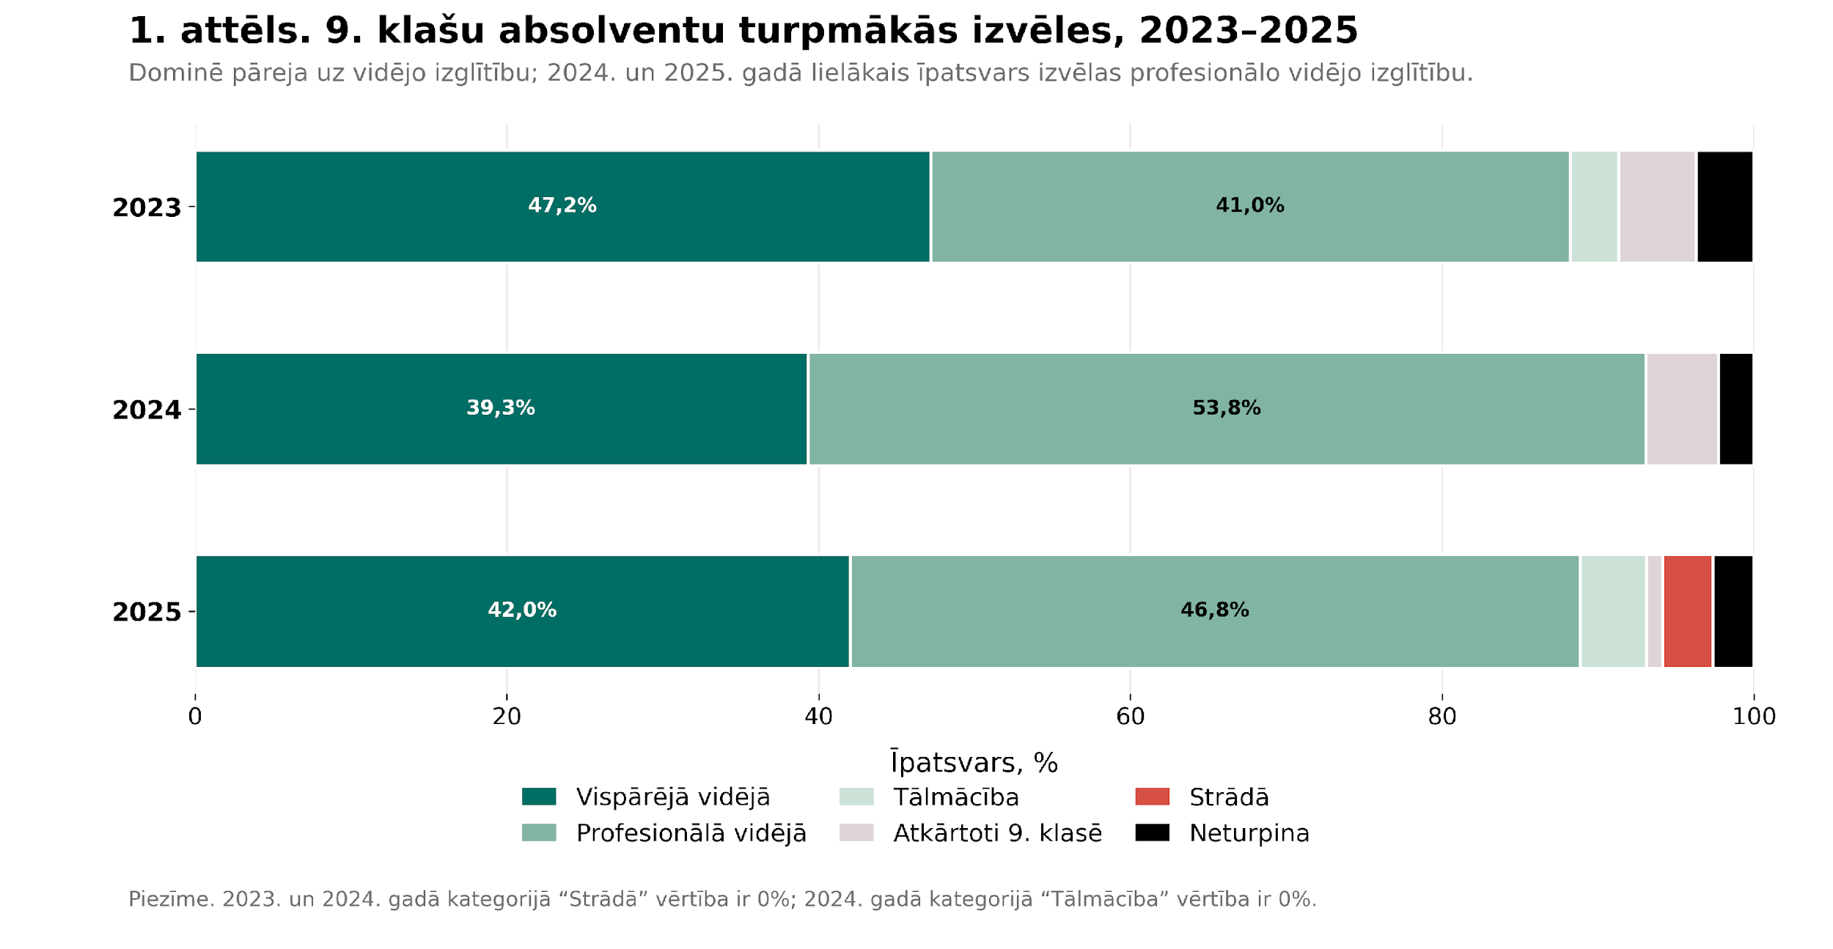
6.6.attēls 9. klašu absolventu turpmākās izvēles 2023 – 2025. gadā
Datu avots: Gulbenes novada IP apkopotie dati, 2023.–2025. gads
Galvenie akcenti. Profesionālo vidējo izglītību izvēlējās 41,0 % absolventu 2023. gadā, 53,8 % – 2024. gadā un 46,8 % – 2025. gadā. Izglītību uzreiz pēc 9. klases neturpināja tikai 2,3 %–4,0 % absolventu. Atkārtotu mācību īpatsvars samazinājās no 5,0 % 2023. gadā līdz 1,1 % 2025. gadā.

6.5.2. 12. klašu absolventu turpmākās izvēles
12. klašu absolventu skaits analizētajā periodā bija 44 skolēni 2023. gadā, 49 skolēni 2024. gadā un 43 skolēni 2025. gadā. Katrā gadā dominējošā izvēle ir studijas augstskolās – tās izvēlas 67,4 % līdz 71,4 % absolventu. Vienlaikus novērojama arī daudzveidīgāka pāreja uz nākamo posmu – daļa jauniešu izvēlas koledžas, tehnikumus, dienestu NBS vai eksternātu (6.7. attēls).
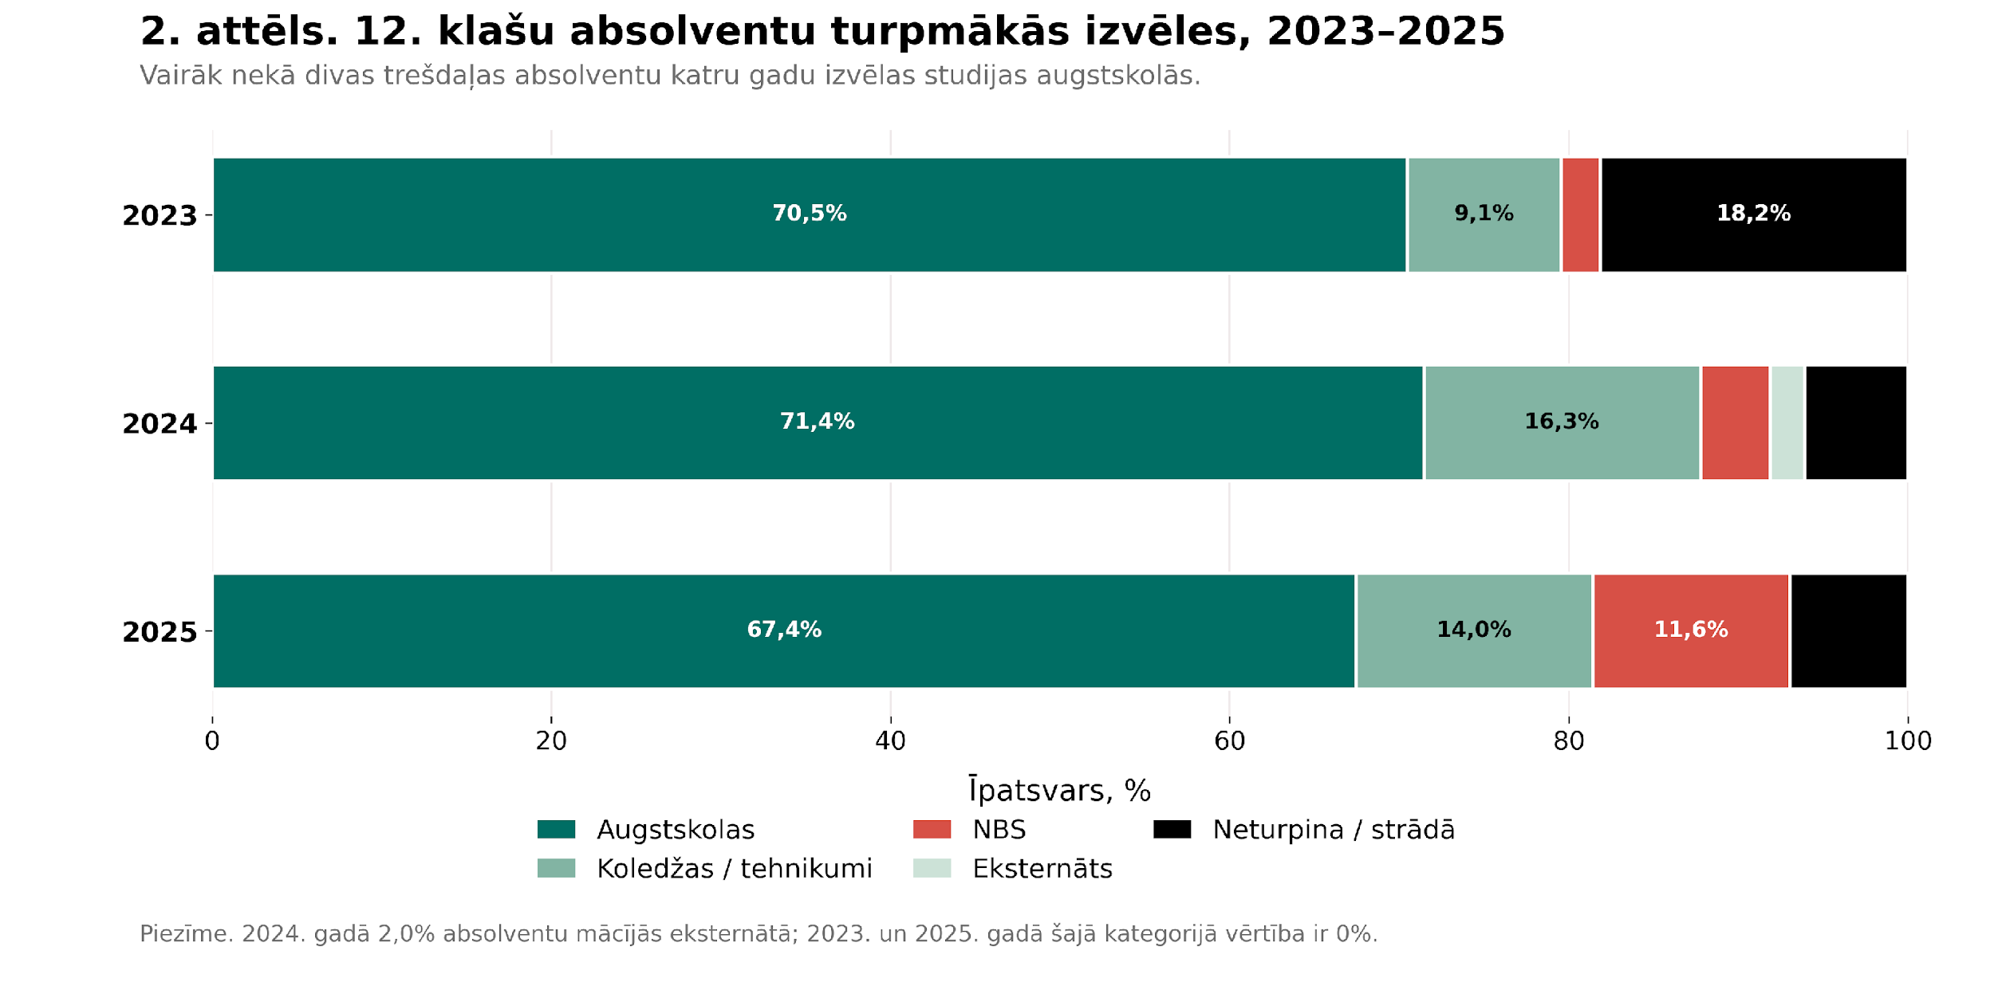
7attēls. 12. klašu absolventu turpmākās izvēles 2023. – 2025. gadā
Datu avots: Gulbenes novada IP apkopotie dati, 2023–2025.
Augstskolas izvēlas apmēram septiņi no desmit absolventiem katru gadu. Izglītību neturpināja 18,2 % absolventu 2023. gadā, 4,1 % – 2024. gadā un 7,0 % – 2025. gadā. Dienestu NBS izvēle pieauga no 2,3 % 2023. gadā līdz 11,6 % 2025. gadā.
Kopumā secināms, ka pieaug nepieciešamība stiprināt izglītojamo spēju pieņemt apzinātus lēmumus par turpmāko izglītību un karjeras izvēli. Pēc 9. klases pieaug profesionālās izglītības nozīme, vienlaikus saglabājas arī gadījumi, kad jaunieši neturpina izglītību. Tas aktualizē mērķtiecīga karjeras atbalsta nozīmi pārejā uz nākamo izglītības posmu. Vienlaikus daļa 9. klašu absolventu izvēlas iegūt vidējo izglītību ārpus novada, tādēļ būtiski stiprināt Gulbenes novada vidusskolas piedāvājuma konkurētspēju un pievilcību.

Kopsavilkuma rādītāji
Rādītājs | 2023 | 2024 | 2025
9. klašu absolventu skaits | 161 | 173 | 188
Pēc 9. klases turpina izglītību, % | 91,3 | 93,1 | 93,1
12. klašu absolventu skaits | 44 | 49 | 43
Pēc 12. klases turpina izglītību, % | 79,5 | 89,8 | 81,4
Pēc 12. klases izvēlas augstskolu, % | 70,5 | 71,4 | 67,4
Ieteicams ieviest absolventu monitoringu arī 6–12 mēnešus pēc absolvēšanas, lai precizētu faktiskās pārejas uz izglītību, nodarbinātību vai neaktivitāti

Pedagoģiskā personāla nodrošinājums
Pedagoģiskā personāla nodrošinājums ir viens no būtiskākajiem priekšnosacījumiem kvalitatīvai un ilgtspējīgai izglītības attīstībai novadā. Pedagogu kapacitātes un kompetenču stiprināšana ir noteikta kā viena no izglītības nozares prioritātēm Latvijā līdz 2027. gadam, un to akcentē arī Izglītības attīstības pamatnostādnes 2021.–2027. gadam.
Pedagogu profesionālā kompetence, darba efektivitāte un mācīšanas prakse ir nozīmīgākais faktors, kas ietekmē izglītojamo mācību sasniegumus. Līdz ar to pedagogu profesionalitāte tieši ietekmē ne tikai izglītības iestāžu veiktspēju un izglītības kvalitāti, bet arī indivīda personisko izaugsmi un sabiedrības attīstību kopumā.

Pedagogu nodrošinājums vispārējā izglītībā
Analizējot apkopoto informāciju no monitoringa rīka “Vispārējās izglītības programmu īstenošanā iesaistīto pedagogu skaits, vidējais atalgojums un noslodze”, Gulbenes novadā kopējais vispārējās izglītības programmu īstenošanā iesaistīto pedagogu skaits pēdējos piecos mācību gados ir bijis salīdzinoši stabils. No 393 pedagogiem 2021./2022. mācību gadā tas pieaudzis līdz 406 pedagogiem 2025./2026. mācību gadā, ar augstāko rādītāju 416 pedagogi 2023./2024. mācību gadā. Tas liecina, ka kopumā pašvaldībai līdz šim ir izdevies uzturēt pedagogu resursu bez straujām svārstībām, tomēr redzama neliela samazināšanās pēc 2023./2024. gada maksimuma.
Pamata un vidējās izglītības posmā pedagogu skaits Gulbenes novadā šajā periodā saglabājies ļoti līdzīgs — no 223 pedagogiem 2021./2022. mācību gadā līdz 220 pedagogiem 2025./2026. mācību gadā. Vienlaikus izglītojamo un skolotāju skaita attiecība šajā izglītības posmā svārstās robežās no 8,21 līdz 8,60 izglītojamie uz vienu skolotāju, bet 2025./2026. gadā tā ir 8,42. Salīdzinājumā ar valsts līmeni, kur attiecīgais rādītājs 2025./2026. gadā ir 11,44, Gulbenes novadā uz vienu pedagogu ir mazāk izglītojamo. Tas norāda uz salīdzinoši labāku pedagogu pieejamību un potenciāli labvēlīgākiem priekšnoteikumiem individualizētam mācību procesam, taču vienlaikus var norādīt arī uz izaicinājumiem skolu tīkla efektivitātē un resursu optimālā izmantošanā.
Pirmsskolas izglītībā vērojamas izteiktākas pārmaiņas. Pirmsskolas pedagogu skaits Gulbenes novadā ir pieaudzis no 105 pedagogiem 2021./2022. mācību gadā līdz 122 pedagogiem 2025./2026. mācību gadā, sasniedzot augstāko punktu 133 pedagogi 2023./2024. gadā. Vienlaikus izglītojamo un skolotāju attiecība pirmsskolā ir būtiski samazinājusies no 9,19 līdz 6,87, kas liecina par pedagogu pieejamības uzlabošanos pirmsskolas posmā. Salīdzinājumam, valsts līmenī šis rādītājs 2025./2026. gadā ir 8,33, tātad arī pirmsskolā Gulbenes novadā uz vienu pedagogu ir mazāk bērnu nekā vidēji valstī. Tas ir pozitīvs priekšnosacījums kvalitatīvākam darbam ar bērniem, īpaši agrīnajā attīstības posmā.
Analizējot 2021.–2025. gada datus, secināms, ka vispārējā izglītībā kopumā pedagogu skaits ir pieaudzis (7.1. attēls).
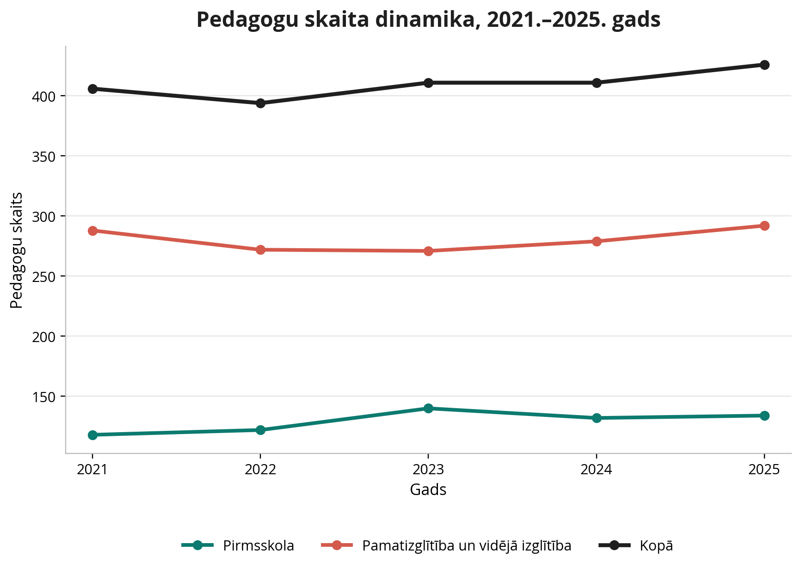
7.1. attēls. Pedagogu skaita dinamika 2021.–2025. gadā

Kopumā dati rāda, ka Gulbenes novadā pedagogu nodrošinājums vispārējā izglītībā ir salīdzinoši stabils un vairākos rādītājos labvēlīgāks nekā vidēji valstī. Vienlaikus svarīgi pievērst uzmanību ne vien pedagogu skaitam, bet arī pedagoģiskā personāla vecuma struktūrai, pēctecībai.

7.2. Pedagogu vecuma struktūra
Pedagogu vecuma struktūra norāda uz augstu personāla novecošanās risku, īpaši skolu segmentā. 2025. gadā vispārējā izglītībā kopumā 55,4 % pedagogu bija vecumā virs 50 gadiem, bet līdz 40 gadu vecumam bija 26,3 % pedagogu. Līdz ar to sistēmā ir ierobežotas personāla atjaunošanās iespējas.
Pirmsskolas izglītībā pedagogu vecuma profils ir salīdzinoši labvēlīgāks: vidējais vecums 2025. gadā bija 45,8 gadi, pedagogi virs 50 gadiem veidoja 43,3 %, savukārt līdz 40 gadu vecumam bija 37,3 % pedagogu. Tas liecina, ka pirmsskolas segmentā notiek mērena personāla atjaunošanās.
Pamatizglītības un vidējās izglītības posmā situācija ir izteikti sarežģītāka. 2025. gadā pedagogu vidējais vecums sasniedza 51,2 gadus; virs 50 gadiem bija 61,0 % pedagogu, bet vecumā no 61 gada un vairāk – 27,1 %. Tas nozīmē, ka vairāk nekā ceturtā daļa skolu pedagogu atrodas vecuma grupā, kurā tuvākajos gados var pieaugt aiziešanas no darba risks (7.2. attēls).
Vienlaikus skolu segmentā ir vērojams arī jaunāko pedagogu skaita pieaugums, tomēr tas pagaidām pilnībā nekompensē vecāko pedagogu īpatsvara palielināšanos. Līdz ar to personāla atjaunošanās notiek nevienmērīgi, un tuvākajos gados paaugstinās nepieciešamība pēc mērķtiecīgas pēctecības plānošanas un jauno pedagogu noturēšanas pasākumiem.
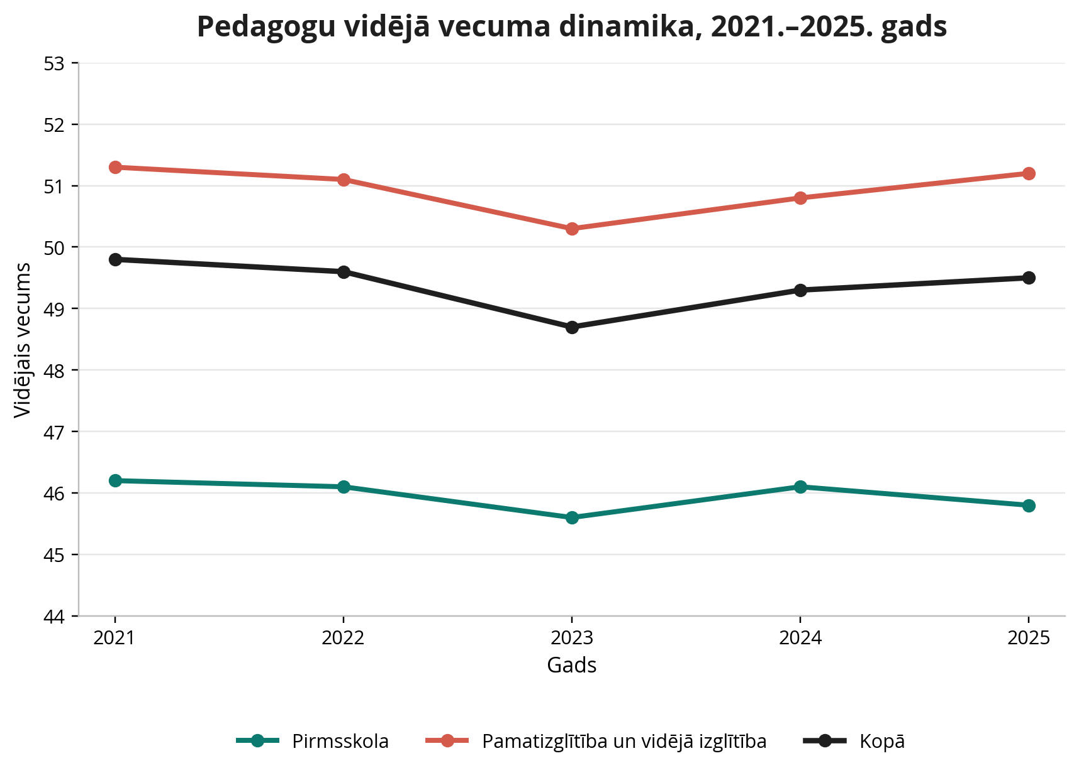
7.2. attēls. Pedagogu vidējā vecuma dinamika 2021.–2025. gadā

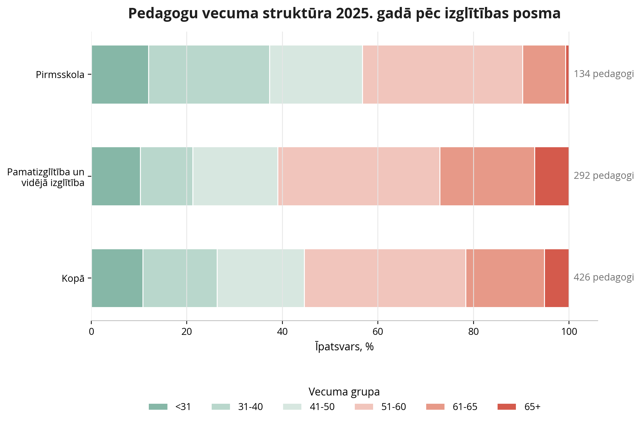
7.3. attēls. Pedagogu vecuma struktūra 2025. gadā pēc izglītības posma
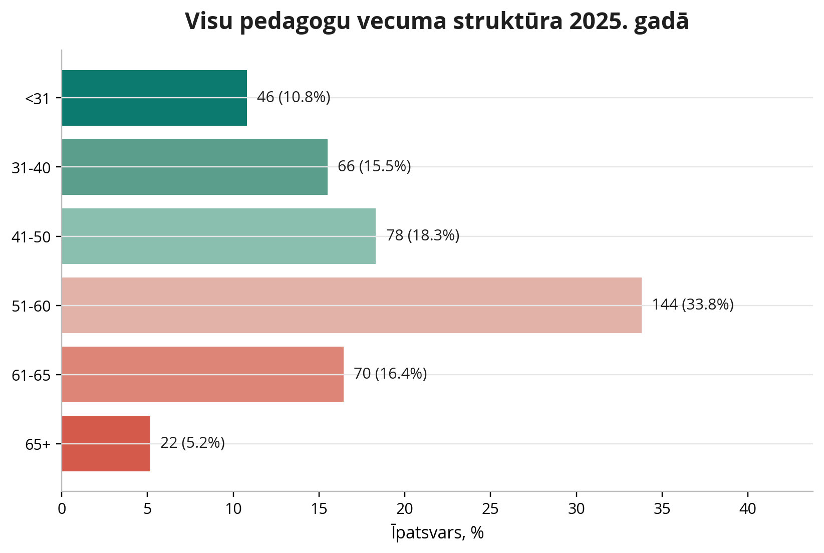
7.4. attēls. Visu pedagogu vecuma struktūra 2025. gadā

Pedagogu vecuma struktūra Gulbenes novadā norāda uz izteiktu personāla novecošanās risku. Īpaši tas skar pamatizglītības un vidējās izglītības pakāpi, kur pedagogu vidējais vecums ir virs 50 gadiem un ievērojama daļa speciālistu ir pirmspensijas vai pensijas vecumā. Lai gan nozarē ienāk arī jaunie kolēģi, to skaits pagaidām nav pietiekams pilnvērtīgai paaudžu nomaiņai. Tādēļ turpmākajos gados arvien būtiskāka kļūs mērķtiecīga pēctecības plānošana, kā arī jauno pedagogu piesaiste un noturēšana."

7.3. Atbalsta speciālistu nodrošinājums un vecuma struktūra
2025./2026. mācību gadā Gulbenes novada izglītības iestādēs atbalsta speciālistu nodrošinājums raksturojams kā funkcionējošs, tomēr nevienmērīgs starp atsevišķām izglītības iestādēm un atbalsta jomām. Lielākais nodrošinājums konstatējams pedagoga palīgu, logopēdu un sociālo pedagogu amatu grupās, vienlaikus vairākās izglītības iestādēs ir identificējamas vakances, kas norāda uz personālresursu pieejamības izaicinājumiem un iespējamu ietekmi uz savlaicīga, kvalitatīva un iekļaujoša atbalsta nodrošināšanu izglītojamajiem (7.2. tabula). Ņemot vērā atbalsta personāla būtisko nozīmi izglītības kvalitātes un iekļaujošās vides stiprināšanā, ir nepieciešams izvērtēt ne vien esošo nodrošinājumu, bet arī speciālistu vecuma struktūru, lai savlaicīgi plānotu personāla atjaunotni, pēctecību un mērķtiecīgus speciālistu piesaistes risinājumus visā novada izglītības iestāžu tīklā.

7.2. tabula
Izglītības iestāžu nodrošinājums ar atbalsta personālu 2025./2026. mācību gadā
 | Psihologs (likmes) | Logopēds (likmes) | Speciālais pedagogs (likmes) | Sociālais pedagogs (likmes) | Pedagoga palīgs (likmes) | Pedagogs karjeras konsultants (likmes) | Bibliotekārs (likmes)
Gulbenes novada vidusskola | 1  vakance 1 | 2 | 1 | 2,53  vakance 1 | 5,3 | 1 | 2
Lejasciema pamatskola | IP | 0,5 | 0,367 + IP | vakance 0,2 | 2  vakance 0,3 | 0,1 + IP | 0,3
Lizuma pamatskola | IP | 1,083 | IP | 0,75 | 2,1 | 0,2 | 0,4
Rankas pamatskola | IP | 0,7 | IP | 0,5 | 1,067 | IP | 0,3
Stāķu pamatskola | IP | 0,8 | IP | 1 | 2,633 vakance 0,5 | 0,2 | 0,5
Tirzas pamatskola | IP | 0,42 | 0,1 + IP | 0,12 | 2,767 | IP vakance 0,25 | 0,35
Sveķu pamatskola | 1 | 1,333 |  | 1 |  | 0,05 | 1
Gulbenes 1.PII |  | 1
Gulbenes 2.PII |  | 1
Gulbenes 3.PII |  | 1 | 0,8
Gulbenes novada PII “Ābolīši” |  | 0,75
Jaungulbenes PII “Pienenīte” |  | 0,2
Stāķu PII |  | 0,5 |  |  | 0,5  vakance 0,4
Gulbenes novada pašvaldības IP | 1,86 |  | 1,33 |  |  | 1
KOPĀ | 4,86 | 11,286 | 3,597 | 7,1 | 17,6 | 2,6 | 4,85

Papildus izglītības iestādēs pieejamajam atbalsta personālam Ģimenes izglītības un atbalsta centrā pieejamas speciālā pedagoga, uzvedības analītiķa, Montesori metodikas speciālista nodarbības, kā arī psihologa un karjeras konsultanta konsultācijas. Uzvedības analītiķes slodze 2025. gadā pieaugusi par 0,2 likmēm, sasniedzot 0,8 likmes salīdzinājumā ar 2024. gadu, savukārt Montesori metodikas speciālistes amata slodze ir nemainīga kopš 2023. gada, un tā ir viena vesela slodze.
Analizējot Gulbenes novada Izglītības pārvaldē pieejamos datus secināms, ka visvairāk likmes ir pedagoga palīgam, taču likmju skaits ir mainīgs, kamēr bibliotekāra un psihologa likmju skaits ir stabilākā pozīcijā.​ Sociālā un speciālā pedagoga likmju skaits pašvaldības izglītības iestādēs dinamiski mainās, īpašs likmju skaita pieaugums 2025. gadā.​

7.3. tabula
Atbalsta speciālistu likmes no 2023. līdz 2025. gadam
Amats | 2023./2024. | 2024./2025. | 2025./2026.
Bibliotekārs | 4,83 | 4,85 | 4,85
Psihologs | 3,3 | 4,1 | 4,86
Pedagoga palīgs | 13,511 | 18,319 | 17,6
Pedagogs karjeras konsultants | 2 | 2,875 | 2,6
Logopēds | 13,073 | 11,984 | 11,286
Sociālais pedagogs | 6,337 | 4,6 | 7,1
Speciālais pedagogs | 1,9 | 1,987 | 3,597

Saskaņā ar Gulbenes novada Izglītības pārvaldes datiem (uz 01.09.2025.) Gulbenes novada izglītības iestādēs strādājošo atbalsta speciālistu vidējais vecums ir 53,7 gadi. Gulbenes novada pašvaldības izglītības iestādēs kopumā 69 % atbalsta speciālistu ir vecumā virs 50 gadiem. 15 % ir vecumā virs 65 gadiem, savukārt 1 % ir vecumā līdz 30 gadiem. 100 % Gulbenes novada pašvaldības izglītības iestādēs strādājošie atbalsta speciālisti pēc dzimuma ir sievietes (7.3. tabula).
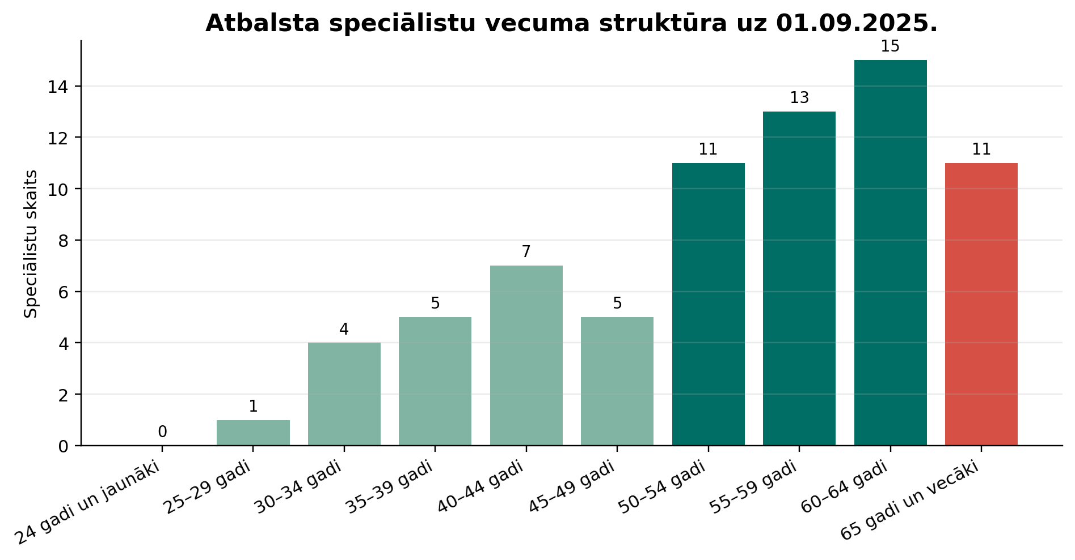
  - attēls. Atbalsta speciālistu vecuma struktūra uz 01.09.2025.

53,7  vidējais vecums | 69%  vecumā virs 50 gadiem | 15%  65 gadi un vecāki | 100%  sievietes

Citu resursu apskats

Finanšu resursi
Izglītības nozare veido nozīmīgu daļu no pašvaldības kopējiem izdevumiem. Saskaņā ar Gulbenes novada finanšu pārskata datiem vairāku gadu griezumā redzams, ka izglītības izdevumu īpatsvars pašvaldības budžetā ir bijis svārstīgs, bet kopumā augsts. 2021. gadā tas bija 46,6%, 2022. gadā – 37,9%, 2023. gadā – 43,1%, 2024. gadā – 47,3%, bet 2025. gadā – 38,1%. Tas rāda, ka izglītība pašvaldībā ilgstoši ir viena no lielākajām izdevumu pozīcijām (8.1. attēls).

8.1. attēls. Gulbenes novada pašvaldības budžeta izdevumi

Lielākā izdevumu daļa izglītībā saistīta ar vispārējo izglītību, pirmsskolas izglītību un profesionālās ievirzes izglītību. Visvairāk līdzekļu tiek novirzīti skolu un pirmsskolu uzturēšanai, pedagogu darba samaksai, mērķdotācijām, ēdināšanai, mācību līdzekļiem un citiem ar izglītības iestāžu darbību saistītiem izdevumiem. Tas apliecina, ka pašvaldības izglītības budžeta lielākā daļa ir vērsta uz pamatpakalpojuma nodrošināšanu (8.2., 8.3. attēli).

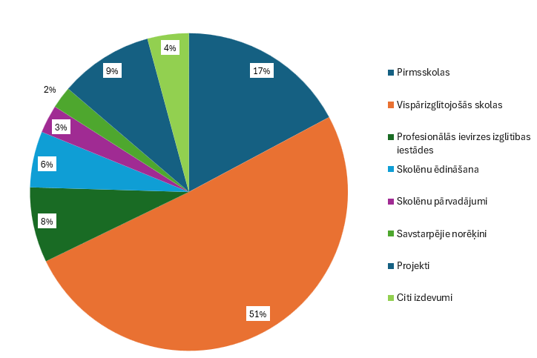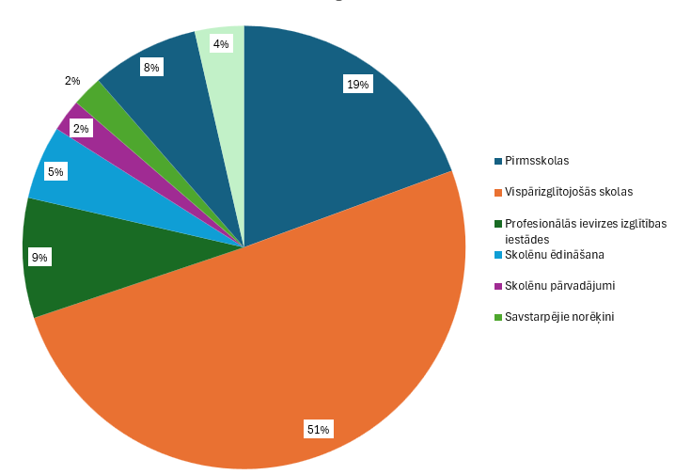
  - attēls Izdevumu sadalījums pa kategorijām 2024. gads 8.3.attēls. Izdevumu sadalījums pa kategorijām 2025. gads

Kopumā finanšu dati rāda, ka izglītība ir viena no pašvaldības galvenajām budžeta prioritātēm. Vienlaikus redzams, ka izglītības izdevumu apjoms ir liels gan absolūtajos skaitļos, gan attiecībā pret kopējo pašvaldības budžetu, tādēļ īpaši svarīga ir finanšu resursu plānošana, efektīva izmantošana un regulāra izdevumu struktūras izvērtēšana.

Sporta infrastruktūra
Galvenie Gulbenes novadā pieejamie sporta un aktīvās atpūtas infrastruktūras objekti un aktivitāšu vietas ir uzskaitītas 8.4. attēlā un pielikumā Nr.2

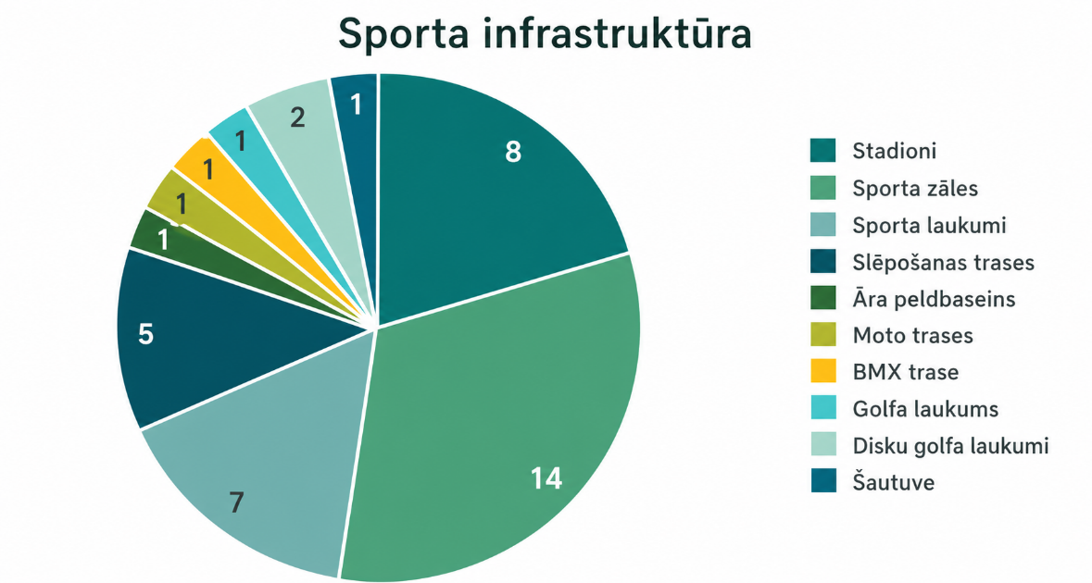
8.4. attēls Sporta un aktīvās atpūtas infrastruktūras objekti un aktivitāšu vietas Gulbenes novadā

Sporta un aktīvās atpūtas infrastruktūras objekti un aktivitāšu vietas Gulbenes novada izglītības iestādēm.
8.4. tabula
Sportošanas iespējas izglītības pamatskolām un vidusskolai
Izglītības iestāde | Sporta objekti
Gulbenes novada vidusskola | Gulbenes pilsētas stadions
Gulbenes novada vidusskola | Gulbenes sporta centra stadions
Gulbenes novada vidusskola | Gulbenes novada vidusskolas stadions
Gulbenes novada vidusskola | Gulbenes sporta centrs
Gulbenes novada vidusskola | Gulbenes BJSS sporta zāle
Gulbenes novada vidusskola | Bērzu sporta zāle
Lejasciema pamatskola | Lejasciema pamatskolas sporta zāle
Lejasciema pamatskola | Lejasciema pamatskolas stadions
Lizuma pamatskola | Lizuma pamatskolas stadions
Lizuma pamatskola | Lizuma pamatskolas sporta zāle, trenažieru zāle
Rankas pamatskola | Rankas pamatskolas sporta zāle, trenažieru zāle
Rankas pamatskola | Rankas pamatskolas sporta laukums
Stāķu pamatskola | Stāķu sporta nams, trenažieru zāle
Tirzas pamatskola | Tirzas pamatskolas sporta zāle
Tirzas pamatskola | Tirzas pamatskolas sporta laukums

Sporta objektu noslodze tiek plānota, ievērojot noteiktu prioritāro secību:
- Izglītības process: Mācību stundu un sporta nodarbību nodrošināšana izglītības iestāžu audzēkņiem.
- Specializētā izglītība: Interešu izglītības un profesionālās ievirzes sporta programmu īstenošana.
- Sporta meistarība: Vietējo sporta komandu regulārie treniņu procesi.
- Sabiedrības veselība: Pilsētas un pagasta iedzīvotāju sporta aktivitāšu nodrošināšana.
- Saimnieciskā darbība: Telpu noma un pakalpojumu sniegšana citiem interesentiem brīvās noslodzes ietvaros.
Pašvaldība mērķtiecīgi investē sporta infrastruktūras uzturēšanā un attīstībā, kā arī regulāri atjauno un papildina inventāra bāzi, prioritāri nodrošinot izglītības iestāžu vajadzību izpildi.

Informācijas un komunikāciju tehnoloģiju aprīkojums
Analizējot IKT aprīkojumu Gulbenes novada izglītības iestādēs, izmantoti VIIS dati uz 02.04.2026 un IKTC Chromebook datoru sadales dokuments.
Gulbenes novada izglītības iestādēs uzskaitītas 1 687 ierīces, no kurām 1 179 jeb 69,9 % paredzētas izglītojamajiem, 409 jeb 24,2 % – pedagogiem, bet 99 jeb 5,9 % – administratīvajam un tehniskajam personālam. Šī proporcija rāda, ka pašvaldībā IKT resursi primāri virzīti mācību procesa nodrošināšanai, vienlaikus saglabājot atbalsta kapacitāti pedagogu darbam un iestāžu administrēšanai.
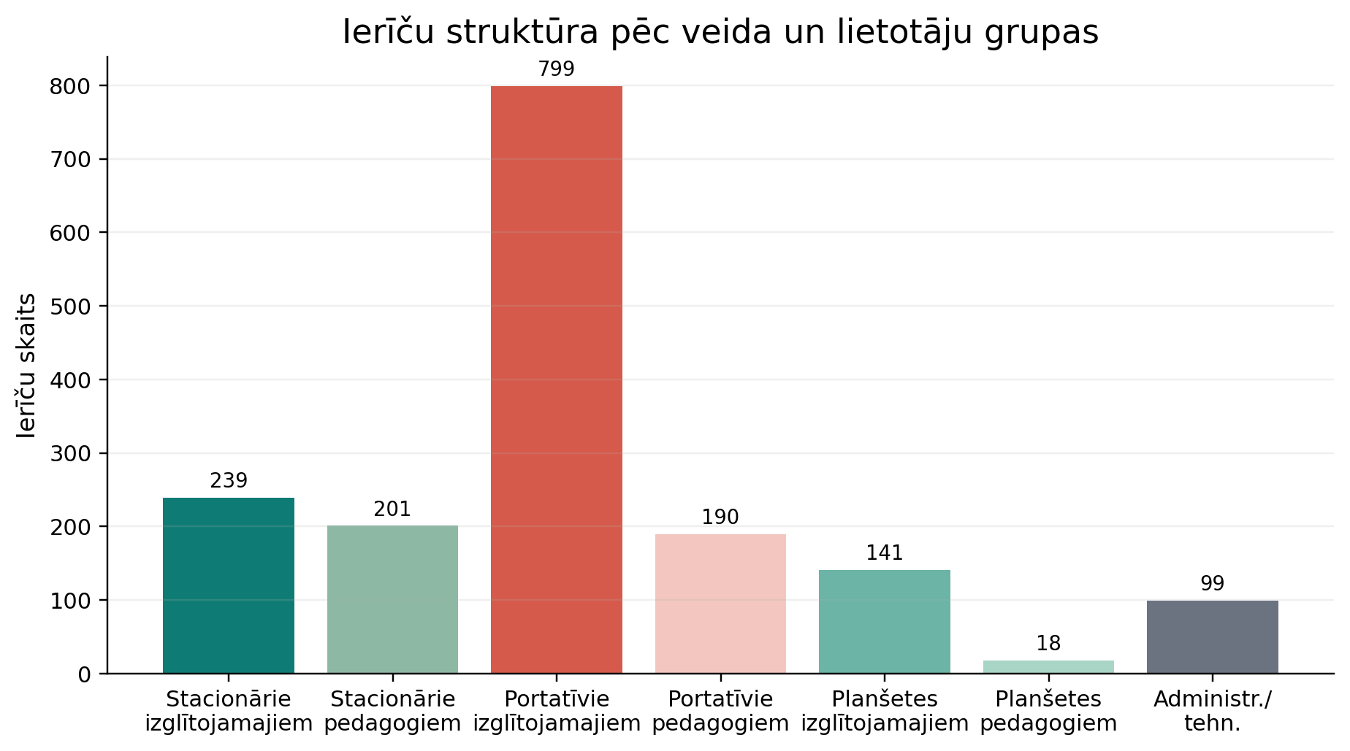
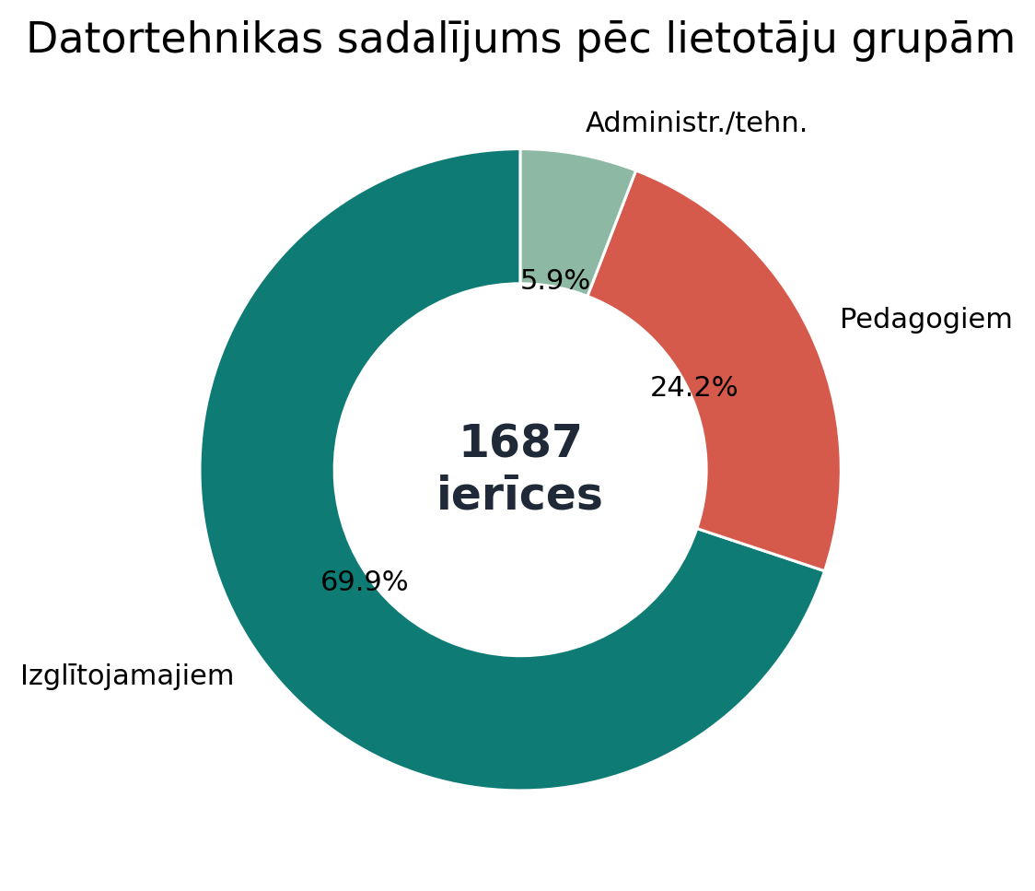

3

Struktūras secinājums
Lielākais apjoms ir portatīvajiem datoriem izglītojamajiem (799). Stacionārie datori joprojām veido nozīmīgu bāzi pedagogiem (201) un datorklasēm.

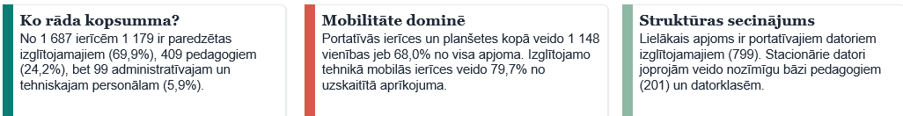
  - attēls. Kopējais nodrošinājums un aprīkojuma struktūra.

Portatīvie datori un planšetes kopā veido 1 148 ierīces jeb 68,0 % no visa apjoma, turklāt izglītojamo grupā mobilās ierīces veido 79,7 % no tehnikas. Tas norāda uz izteikti mobilo IKT profilu – mācību process arvien vairāk balstās uz mobilo aprīkojumu, kas piemērots darbam klasē, individuālajam darbam un digitālo prasmju attīstīšanai dažādās mācību vidēs.
Papildus precizējot mobilo ierīču struktūru, Gulbenes novadā uzskaitīti 685 portatīvie datori (Chromebook). Tas veido 40,6 % no visa IKT aprīkojuma un 59,7 % no iepriekš analizētā portatīvo datoru un planšetdatoru apjoma. Līdz ar to Chromebook portatīvie datori veido būtisku pašvaldības mobilās mācību vides daļu, taču tās nav uzskatāmas par papildu vienībām ārpus kopējās uzskaites – tās ir daļa no jau analizētajām mobilajām ierīcēm.
Portatīvo datoru (Chromebook) sadalījums rāda mērķtiecīgu aprīkojuma izvietojumu atsevišķās iestādēs. Lielākais apjoms ir Gulbenes novada vidusskolā – 217 ierīces jeb 31,7 % no visiem novadā uzskaitītajiem Chromebook datoriem. Tai seko Stāķu pamatskola ar 102 ierīcēm, Rankas pamatskola ar 97, Sveķu pamatskola ar 72, Tirzas pamatskola ar 69, kā arī Lejasciema un Lizuma pamatskolas ar 63 ierīcēm katrā. Šāds sadalījums apstiprina, ka mobilā tehnika novadā nav izvietota vienmērīgi, bet koncentrēta tajās skolās, kurās ir lielāks mērķgrupu apjoms vai intensīvāka digitālo risinājumu izmantošana.
Pēc projekta griezuma redzams, ka 261 portatīvais dators (Chromebook) saistīts ar izglītības iestāžu digitalizācijas atbalstu 7.–9. klasēm, savukārt 424 ierīces – ar digitālās plaisas mazināšanas atbalstu sociāli neaizsargātajām grupām un izglītības iestādēm, tostarp 10.–12. klašu posmam. Tas nozīmē, ka Portatīvo datoru (Chromebook) izmantojums Gulbenes novadā saistīts ne tikai ar vispārēju tehnoloģiskās vides uzlabošanu, bet arī ar mērķētu pieejamības un iekļaušanas stiprināšanu noteiktām izglītojamo grupām.

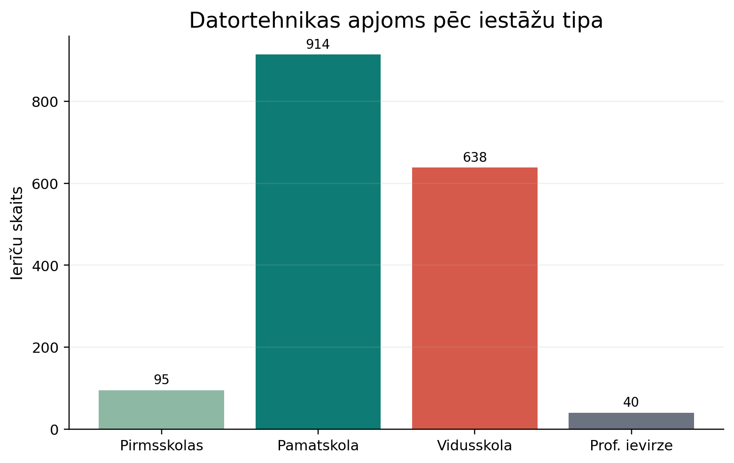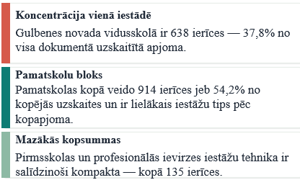
8.6. attēls. Iestāžu salīdzinājums.

Mazāks aprīkojuma apjoms raksturīgs pirmsskolas un profesionālās ievirzes iestādēm, kurās kopā uzskaitītas 135 ierīces. Šī atšķirība pati par sevi nav vērtējama kā problēma, jo iestāžu lielums, funkcijas un programmu specifika būtiski atšķiras. Tomēr dati skaidri norāda, ka IKT attīstības plānošanā nav pietiekami skatīt tikai kopējo ierīču skaitu – nepieciešams ņemt vērā arī iestādes tipu, izglītojamo skaitu un aprīkojuma lietošanas intensitāti.
Vairākas tehnikas kategorijas izglītības iestādēs joprojām ir salīdzinoši vecas (8.7. attēls). Pedagogu stacionārajiem datoriem tikai 6,0 % ierīču ir ražotas pēc 2021. gada, administratīvajai tehnikai – 8,1 %, bet izglītojamo stacionārajiem datoriem – 13,4 %. Tas ļauj secināt, ka nākamajā plānošanas posmā īpaši jāvērtē stacionārās tehnikas nolietojums un tās nomaiņas secība.

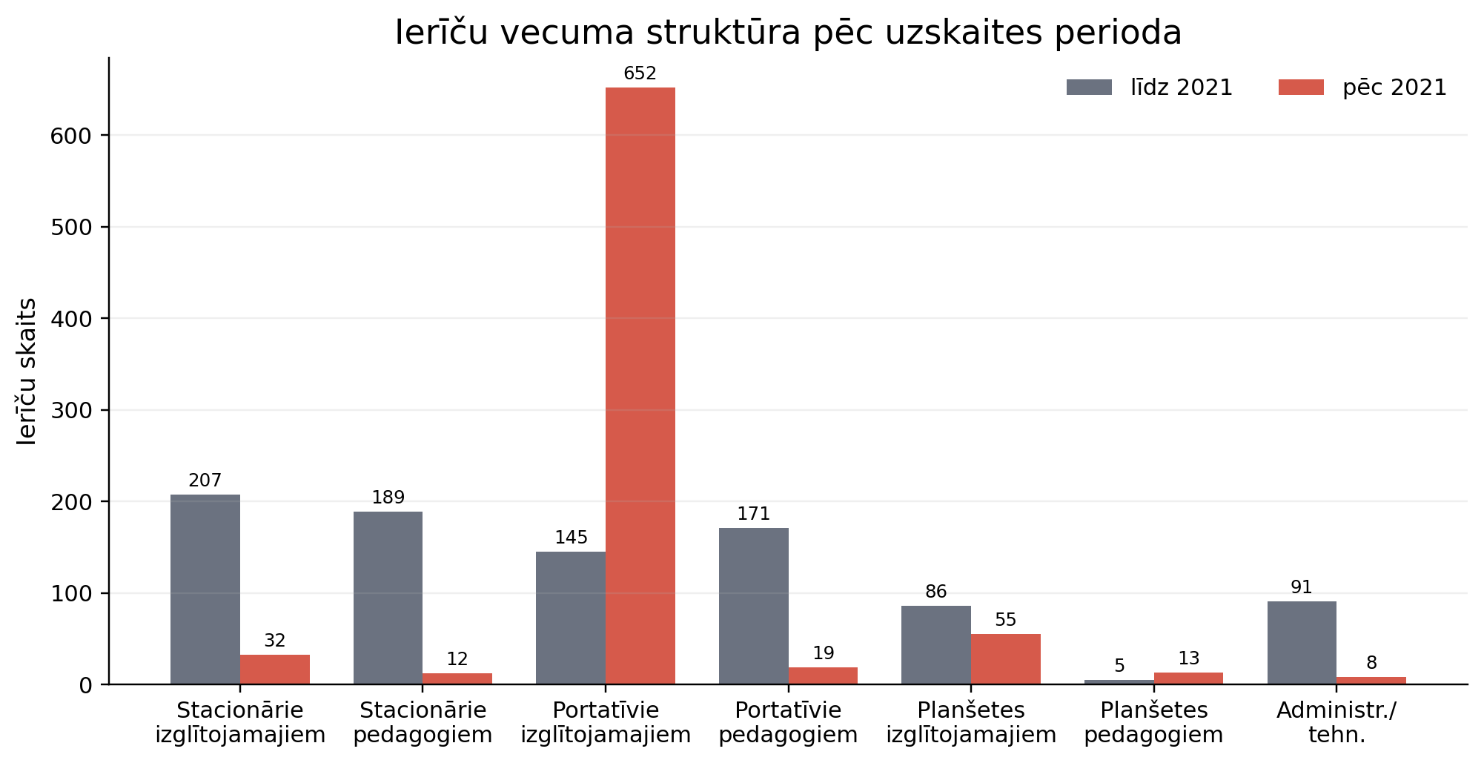
8.7. attēls. Ierīču atjaunošana

Papildus datoriem pašvaldības izglītības iestādēs ir izveidota daudzveidīga digitālā mācību vide. Izglītības iestādēs ir 96 interaktīvie ekrāni, 30 interaktīvās tāfeles, 11 datorklases ar 196 datoriem, 91 brīvpieejas ierīce, 49 robotu komplekti, 12 trīs dimensiju printeri un 29 krāsu drukas ierīces.

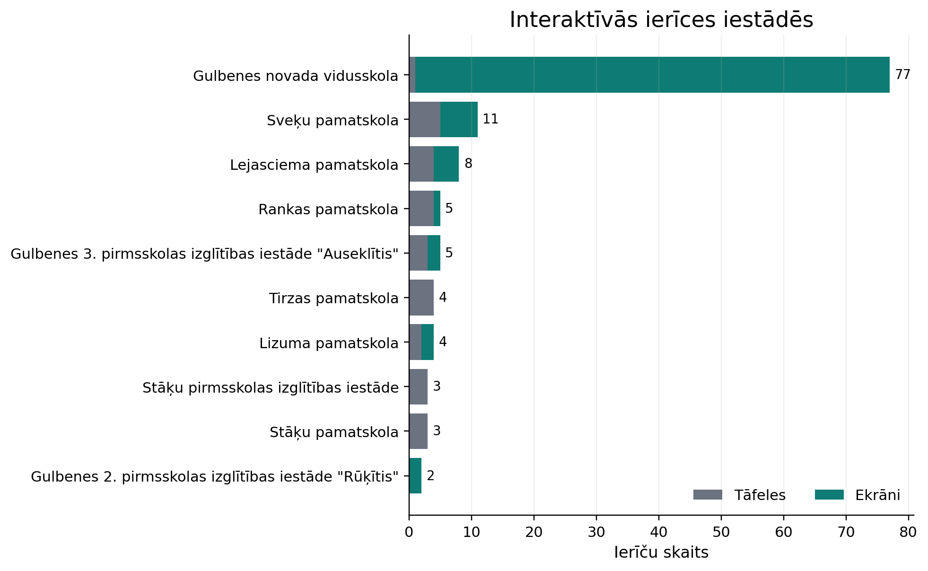
8.8. attēls. Interaktīvās ierīces - tāfeles un ekrāni

Interaktīvo ierīču struktūrā 76,2 % veido interaktīvie ekrāni, kas norāda uz pakāpenisku pāreju no klasiskajām interaktīvajām tāfelēm uz jaunākiem risinājumiem. Īpaši izceļas Gulbenes novada vidusskola ar 77 interaktīvajām ierīcēm, kas apliecina tehnoloģiskās infrastruktūras pieejamību mācību procesā. Kopumā šāds aprīkojuma profils liecina, ka pašvaldībā ir izveidots labs pamats digitālo prasmju, STEM mācību, robotikas un praktisko tehnoloģiju izmantošanai, taču vienlaikus svarīgi nodrošināt vienmērīgāku pārklājumu starp iestādēm.
Izanalizējot datus varam secināt, ka Gulbenes novada izglītības iestāžu IKT aprīkojuma profils ir izteikti mobils, jo vairāk nekā divas trešdaļas no visām ierīcēm veido portatīvie datori un planšetes; no šī apjoma 685 ir portatīvie datori (Chromebook).
Portatīvie datori (Chromebook) veido 40,6 % no visa novadā uzskaitītā IKT aprīkojuma un 59,7 % no mobilajām ierīcēm, tādēļ tie ir viens no nozīmīgākajiem digitālās mācību vides balstiem.
Portatīvo datoru (Chromebook) sadalījums starp iestādēm apliecina mērķētu resursu izvietojumu, tomēr vienlaikus norāda uz atšķirīgu pieejamību starp skolām, kas jāņem vērā turpmākajā atjaunošanas un papildināšanas plānošanā.
Pašvaldībā ir ne tikai datoru nodrošinājums, bet arī attīstīta interaktīvā un specializētā infrastruktūra, kas rada labu pamatu digitālo prasmju un STEM jomas stiprināšanai.
Turpmākā IKT attīstība jāplāno datos balstīti: vienlaikus jāņem vērā iestādes lielums, izglītojamo skaits, esošās tehnikas vecums un specializētā aprīkojuma pārklājums.

Pašvaldības skolēnu pārvadājumi
Esošās situācijas raksturojums pašvaldības īstenotajos skolēnu pārvadājumos.
Gulbenes novadā pašvaldības organizētie skolēnu pārvadājumi tiek īstenoti, lai nodrošinātu izglītības pieejamību visā novada teritorijā, ņemot vērā iedzīvotāju izkliedēto apdzīvotību un attālumus līdz izglītības iestādēm.

Pašvaldība organizētie maršruti 2025./2026.m.g. uz katru no skolām
(Lizuma pamatskolas izglītības process tiek organizēts Rankas pamatskolas ēkā)
Izglītības iestāde | Reisu skaits | Kopējais reisos nobraukto km skaits (ieskaitot km no autobusa stāvēšanas vietas) | Ilgākais laiks, ko bērns pavada ceļā
Gulbenes novada vidusskola | 5 | 322 km | 1 stunda10 minūtes  (no Kalnienas)
Lizuma pamatskola | 5 | 418 km | 1 stunda 5 minūtes  (no Galgauskas uz Ranku)
Rankas pamatskola | 3 | 195 km | 1 stunda 5 minūtes  (no Smiltenes)
Tirzas pamatskola | 5 | 171 km | 1 stunda 17 minūtes  (no Druvienas)
Lejasciema pamatskola | 2 | 188 km | 1 stunda 5 minūtes  (no Lejasciema Lejastrapenes Krampjiem)

Pašvaldības pieeja obligātās izglītības nodrošināšanā balstās uz principu, ka skolēnu nokļūšanai uz izglītības iestādēm primāri tiek izmantots sabiedriskais transports.

Profesionālās ievirzes un interešu izglītība
Daļu no Gulbenes novada izglītības ekosistēmas veido profesionālās ievirzes izglītība, ko nodrošina trīs pašvaldības dibinātas iestādes: Gulbenes Mākslas skola, Gulbenes Mūzikas skola un Gulbenes novada Bērnu un jaunatnes sporta skola (GN BJSS). Šo iestāžu darbība ir decentralizēta, nodrošinot programmu pieejamību gan novada centrā, gan pagastu teritorijās.
Saskaņā ar VIIS datiem uz 2026. gada 4. aprīli, profesionālās ievirzes iestādēs kopumā izglītojas 951 audzēknis.
9.1. tabula
Izglītojamo skaits Gulbenes novada profesionālās ievirzes izglītības iestādēs
2025./2026. mācību gadā
 | Profesionālās ievirzes klasēs | Interešu izglītības grupās | Kopā
Gulbenes Mākslas skola | 213 | 85 | 279
Gulbenes Mūzikas skola | 150 | 31 | 181
Gulbenes novada BJSS | 450 | 50 | 491
Avots: VIIS dati uz 04.04.2026.

9.1. Profesionālās ievirzes izglītība

9.1.1. Pakalpojumi profesionālās ievirzes izglītībā – kultūrizglītības joma
Gulbenes Mākslas skola
Gulbenes Mākslas skolā 2025./2026. mācību gadā iestādē strādā 14 pedagogi. Gulbenes Mākslas skola īsteno divas profesionālās ievirzes programmas:
- programmu "Vizuāli plastiskā māksla I" īsteno lauku mākslas klasēs Lejasciemā, Lizumā un Rankā;
- programmu "Vizuāli plastiskā māksla II" īsteno Gulbenē.
Papildus profesionālajai ievirzei Gulbenes Mākslas skola 2025./2026. mācību gadā piedāvā 8 interešu izglītības programmas:
- Gulbenes pilsētā:
  - Vizuālā māksla "Zīmēšana un gleznošana";
  - Radošās industrijas "Datorgrafika un produktu dizains";
  - "Stila un modes aksesuāri";
  - "Ekomāksla" – Gulbenē;
  - Tehnoloģijas "3DModelēšana Sketchup vidē”;
  - "Keramika un veidošanas tehnikas".
- Novada teritorijā:
  - "Mākslas valodas pamati" - Stāķu pamatskolā;
  - "Mākslas un dizaina projekti" - Rankas pamatskolā, Lizuma pamatskolā, Tirzas pamatskolā
Gulbenes Mūzikas skola
Iestāde šobrīd realizē 20 profesionālās ievirzes izglītības programmas. No 2027./2028.mācību gada mūzikas skola pilnībā pāriet uz 15 jaunajām astoņgadīgajām izglītības programmām.
Gulbenes pilsētā audzēkņiem pieejamās programmas:
- Klavierspēle I;
- Vijoles spēle I;
- Kokles spēle I;
- Mežraga spēle I;
- Flautas spēle II;
- Klarnetes spēle II;
- Saksofona spēle II;
- Trompetes spēle II;
- Eifonija spēle II;
- Mežraga spēle II;
- Tubas spēle II;
- Sitaminstrumentu spēle II.
Programmu pieejamība pagastos:
- Lejasciemā: 4 programmas (Klavierspēle I, Klarnetes spēle I, Saksofona spēle I, Trompetes spēle I).
- Stāķos un Lizumā: Klavierspēle I apguve.
Mūzikas skola piedāvā arī sagatavošanas klases programmu un interešu izglītības programmu “Mazā mūzikas skoliņa”.

9.1.2. Profesionālās ievirzes izglītība – sporta joma
Gulbenes novada Bērnu un jaunatnes sporta skola
GN BJSS ir lielākais izglītojamo skaits profesionālās ievirzes posmā. Mācību-treniņu procesa atbalstam piesaistīti 2 atbalsta personāla speciālisti – medmāsa un fizioterapeits. Skola īsteno 10 akreditētas programmas 5 sporta veidos, nodrošinot reģionālo pārklājumu:
- Basketbols: Gulbene.
- Distanču slēpošana: Gulbene un Lejasciems.
- Futbols: Gulbene un Stāķi.
- Vieglatlētika: Gulbene un Tirza.
- Volejbols: Gulbene un Lizums.
Papildus profesionālajai ievirzei BJSS realizē divas sporta interešu izglītības programmas, veicinot bērnu iesaisti fiziskajās aktivitātēs.

9.2. Interešu izglītība
Gulbenes novada izglītības iestādēs 2025./2026. mācību gadā tiek realizētas 126 interešu izglītības programmas, kas aptver dažādas jomas, tostarp folkloras, teātra, sociālo un pilsonisko, vides, vizuālās mākslas, radošo industriju, mūzikas, tehniskās un STEM jomas, deju un sporta jomas.

9.2. tabula
Interešu izglītības programmu skaits 2025./2026. mācību gadā
Izglītības iestāde | Dejas | Mūzika | Folklora | Vizuālā joma | Radošās industrijas | Teātra joma | Tehniskā joma un STEM | Sociālā un pilsoniskā joma | Vide | Sports | Kopā
GNV | 7 | 5 | - | - | 1 | 2 | 10 | 9 | 2 | 4 | 40
Lizuma pamatskola | 5 | 3 | - | 1* | - | - | 1 | 1 | - | 4 | 14
Lejasciema pamatskola | 4 | 1 | - | 1 | - | 1 | - | 2 | 2 | 1 | 12
Stāķu pamatskola | 3 | 2 | 1 | 2* | - | - | 1 | 1 | 2 | 2 | 14
Tirzas pamatskola | 3 | 4 | - | 2* | - | - | 3 | 1 | 1 | 2 | 16
Rankas pamatskola | 2 | 1 | 1 | 1* | - | 1 | 2 | 1 | 1 | 2 | 12
Sveķu pamatskola | 2 | - | 1 | 2 | 1 | 1 | - | - | - | 1 | 8
* interešu izglītības programmu "Mākslas valodas pamati" Stāķu pamatskolā un programmu "Mākslas un dizaina projekti" Lizuma, Tirzas un Rankas pamatskolā realizē Gulbenes Mākslas skola

Izglītības iestāde | Mūzika | Vizuālā joma | Radošās industrijas | Tehniskā joma un STEM | Sociālā un pilsoniskā joma | Sports | Kopā
Gulbenes Mākslas skola |  | 2 | 4 | 2 |  |  | 6
Gulbenes Mūzikas skola | 1 |  |  |  |  |  | 1
GNBJSS |  |  |  |  |  | 2 | 2
Biedrība “Gulbene wrestling” |  |  |  |  |  | 2 | 2
Jaungulbenes PII “Pienenīte” |  |  |  |  | 1 |  | 1

Interešu izglītības jomās iesaistīto skolēnu skaits
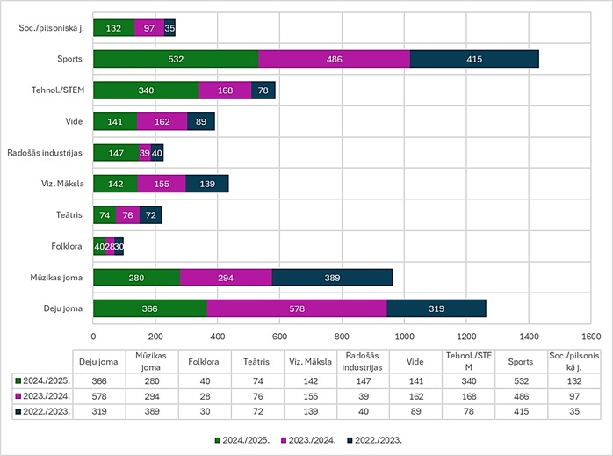
9.1. attēls Interešu izglītības jomās iesaistīto skolēnu skaits

Pieaugušo izglītība
Pieaugušo izglītība ir neatņemama mūžizglītības sastāvdaļa, kas saistīta ar personas motivāciju būt izglītības procesā, lai iegūtu jaunas vai pilnveidotu esošas zināšanas un prasmes savai konkurētspējai darba tirgū un /vai pašattīstībai.
Pieaugušo izglītība — personu daudzveidīgs izglītošanas process, kas cilvēka mūža garumā nodrošina personības attīstību un konkurētspēju darba tirgū.
Mūžizglītība - izglītības process cilvēka dzīves garumā, kas balstās uz mainīgām vajadzībām iegūt zināšanas, prasmes, pieredzi, lai paaugstinātu vai mainītu savu kvalifikāciju atbilstoši darba tirgus prasībām, savām interesēm un vajadzībām. Mūžizglītība apvieno neformālo mācīšanos ar formālo izglītību, attīsta iedzimtas spējas līdztekus jaunām kompetencēm.
Ikviens cilvēks visa mūža garumā – sākot no bērnudārza līdz pensijas gadiem - iegūst vai pilnveido zināšanas un prasmes, atbilstoši savām interesēm un vajadzībām. Tas raksturo mūsdienīgu izpratni par izglītību, pretstatā novecojušam uzskatam, ka izglītību iegūst vienreiz mūžā – jaunībā.
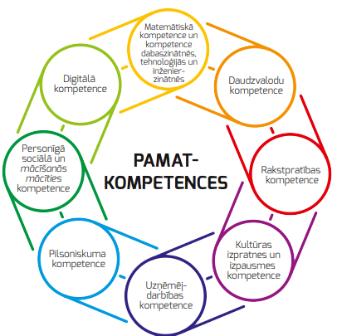
Pamatprasmes ir definētas kā zināšanu, prasmju, attieksmes kopums, kas atbilst katra cilvēka personībai un nodarbošanās sfērai. Galvenās kompetences ir tās, kuras nepieciešamas indivīdiem sevis pilnveidošanai un attīstībai, nodarbinātībai, pilsoniskajām aktivitātēm un sociālajai iekļaušanai. Eiropas Komisija nosauc astoņas galvenās pamatprasmes mūžizglītībā (2018):
- Daudzvalodu kompetence
- Personīgā sociālā un mācīšanās mācīties kompetence
- Pilsoniskuma kompetence
- Uzņēmējdarbības kompetence
- Kultūras izpratnes un izpausmes kompetence
- Digitālā kompetence
- Matemātiskā kompetence un kompetence dabaszinātnēs, tehnoloģijās un inženierzinātnēs
- Rakstītpratības kompetence

Avots: https://stars.gov.lv/storage/mWneaxG7LDnX4X92Xyz4WAvpZ2kMG81e9Gt8GJ80.pdf#

Pieaugušo izglītībā tiek piedāvātas formālās un neformālās izglītības programmas. Pieaugušo izglītības aktivitātes Gulbenes novadā organizē gan publiskais, gan privātais sektors.
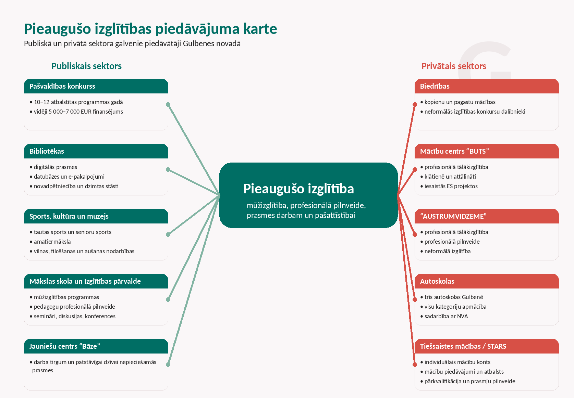
10.1. attēls. Pieaugušo izglītības piedāvājuma karte Gulbenes novadā.

10.1. Publiskais sektors
Pie publiskā piedāvājuma var minēt šādas aktivitātes – ES projekti, Gulbenes novada bibliotēkas mācību centrā notiekošās aktivitātes, pašvaldības finansētās mācību aktivitātes, pašvaldības iestāžu organizētās mācību aktivitātes (tajā skaitā skolu organizētās mācības).
Sektora piedāvājums
Pieaugušo neformālās izglītības programmu līdzfinansēšanas konkurss
Ik gadu pašvaldība izsludina pieaugušo neformālās izglītības programmu līdz finansēšanas konkursu, kur biedrībām un institūcijām ir iespējams pieteikties uz mācību organizēšanu pieaugušajiem. Pēdējos gados tikušas atbalstītas 10 – 12 mācību programmas, gadā atbalstam vidēji atvēlot 5000 līdz 7000 EUR finansējumu.

 | Izsniegto pieaugušo neformālās izglītības programmu skaits | Neformālo izglītības programmu tēmas
2021.gads | 14 (tai skaitā 11 neformālās izglītības programmu konkursa ietvaros) | - Mēbeļu atjaunošana  - Dabas taku izmantošana  - Dizaina produktu izstrāde  - Rokdarbi no dabas materiāliem  - Kaligrāfija/zīmogošana  - Veselīga dzīvesveida ieviešana  - Uzņēmējdarbības veicināšana  - Apģērbu šūšana  - Izšūšana  - Datora un interneta lietošana  - Dzimtas koka izveide  - Elektroniskie resursi un informācijas meklēšana  - E-pakalpojumu un e-komercijas iespējas  - Šautriņu mešanas sacensību organizēšana  - Keramikas pamati  - Pašaizsardzības pamati  - Zīmēšana, gleznošana  - Mākslīgā intelekta (MI)" lietojums
2022.gads | 18 (tai skaitā 11 neformālās izglītības programmu konkursa ietvaros)
2023.gads | 12 (tai skaitā 9 neformālās izglītības programmu konkursa ietvaros)
2024.gads | 13 (tai skaitā 7 neformālās izglītības programmu konkursa ietvaros)
2025.gads | 18 (tai skaitā 11 neformālās izglītības programmu konkursa ietvaros)

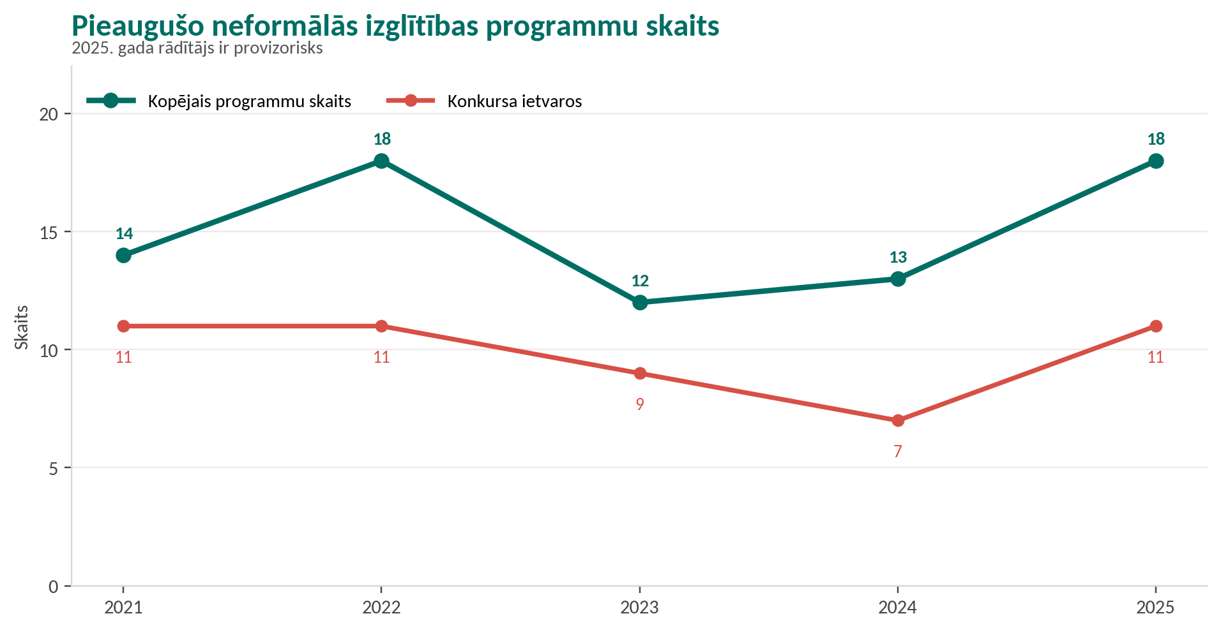
10.2. attēls. Pieaugušo neformālās izglītības programmu skaits un konkursa ietvaros atbalstītās programmas.

Izsniegto interešu un neformālās izglītības programmu licenču skaits
Ik gadu Gulbenes novada pašvaldības interešu un neformālās izglītības programmu izvērtēšanas komisija izsniedz interešu izglītības licences un pieaugušo neformālās izglītības programmu atļaujas.
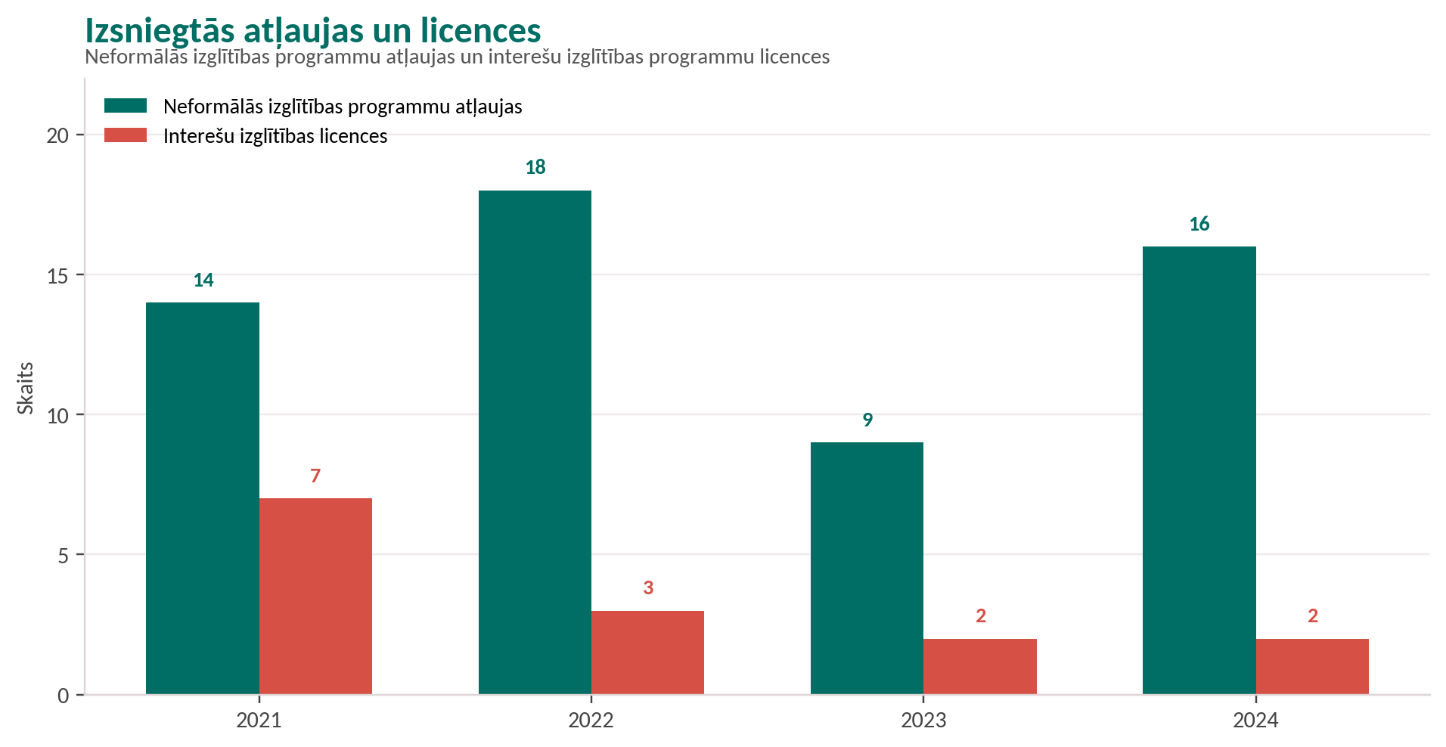
10.3. attēls. Izsniegtās neformālās izglītības programmu atļaujas un interešu izglītības licences.
10.1. tabula
Mūžizglītības pakalpojumu īstenotāji publiskajā sektorā Gulbenes novadā.
MŪŽIZGLĪTĪBAS PAKALPOJUMU ĪSTENOTĀJI | APRAKSTS
Gulbenes novada bibliotēku piedāvājums | Bibliotēkas sekmē iedzīvotāju mūžizglītību, īstenojot neformālās izglītības programmas pieaugušajiem. Tiek organizēti mācību pasākumi vietējiem iedzīvotājiem un bibliotekāriem, aptverot novadpētniecību, digitālās prasmes, interneta un datubāžu izmantošanu, e-pakalpojumus, dzimtas stāsta veidošanu, informācijas meklēšanu, publisko vēsturi un ikdienas procesu pilnveidi.
Gulbenes novada Sporta pārvaldes piedāvājums | Sporta pārvalde organizē tautas sporta aktivitātes fiziskās un garīgās labsajūtas veicināšanai. Tās mērķis ir izglītot, motivēt un iesaistīt dažādas paaudzes aktīvā dzīvesveidā. Novadā tiek atbalstīts arī veterānu un senioru sports, tostarp dalība Latvijas Veterānu – senioru savienības sporta spēlēs un atsevišķos turnīros.
Gulbenes novada kultūras centra piedāvājums | Gulbenes novada kultūras centrs un tā struktūrvienības pagastos organizē un koordinē amatiermākslas kolektīvu darbību. Plašais kolektīvu piedāvājums nodrošina iedzīvotājiem iespējas iesaistīties kultūras, radošajās un kopienas līdzdalības aktivitātēs, kas būtiski papildina mūžizglītības iespējas novadā.
Gulbenes novada vēstures un mākslas muzeja piedāvājums | Muzejs piedāvā iedzīvotājiem dažādas izzinošas un praktiskas nodarbības, tostarp vilnas nodarbību ciklu, filcēšanas nodarbības, vilnas krāsošanas meistarklases, kā arī Pāces vilnas fabrikas un balto villaiņu aušanas nodarbības. Piedāvājums stiprina tradicionālo prasmju pārmantošanu un kultūrvēsturisko izpratni.
Gulbenes Mākslas skolas piedāvājums | Gulbenes Mākslas skola īsteno pieaugušo neformālās izglītības programmas un katru mācību gadu nodrošina vismaz vienu mūžizglītības programmu pieaugušajiem. Iestāde sadarbojas ar citiem izglītības pakalpojumu sniedzējiem, lai paplašinātu interešu izglītības, pirmsskolas mākslas izglītības un mūžizglītības piedāvājumu.
Gulbenes novada Izglītības pārvaldes piedāvājums | Izglītības pārvalde organizē aktivitātes, kas saistītas ar pedagogu profesionālo pilnveidi, kompetenču attīstību, karjeru, neformālo izglītību un mūžizglītības piedāvājuma veidošanu. Ģimenes izglītības un atbalsta centrs organizē profesionālās pilnveides pasākumus pedagogiem un atbalsta personālam, kā arī diskusijas, konferences un seminārus sabiedrības informēšanai un izglītošanai.
Jauniešu centrs “Bāze” | Darbu ar jaunatni novadā īsteno jauniešu centrs “Bāze” un jauniešu centri Lejasciemā, Rankā un Stāķos. Tie atbalsta jauniešu iniciatīvas, sekmē līdzdalību lēmumu pieņemšanā un pilsoniskajās aktivitātēs, kā arī veicina darba tirgum un patstāvīgai dzīvei nepieciešamo prasmju un iemaņu apguvi.

10.2. Privātais sektors
Pie privātā piedāvājuma var minēt sekojošas aktivitātes – ES fondu mācības pieaugušajiem, autoskolu piedāvājums, mācību centra “BUTS” piedāvājums, mācību centra “AUSTRUMVIDZEME” piedāvājums, kā arī citi privāto mācību piedāvājumi, kas ir pieejami Gulbenes iedzīvotājiem, tajā skaitā tiešsaistes rīki.
10.2. tabula
Mūžizglītības pakalpojumu īstenotāji privātajā sektorā Gulbenes novadā.
MŪŽIZGLĪTĪBAS PAKALPOJUMU ĪSTENOTĀJI | APRAKSTS
Biedrības | Gulbenes novada biedrības piedalās pieaugušo neformālās izglītības programmu īstenošanā un līdzfinansēšanas konkursos. Pēdējos trīs gados šajā jomā iesaistījušās, piemēram, biedrības “Radošā apvienība Piektā māja”, “Lizuma Tautskola”, “Sagša”, “KAPO”, “Litenes ritenī”, Druvienas pagasta attīstības biedrība “Pērļu zvejnieki” un Gulbenes pilsētas pensionāru biedrība. Gulbenes novadā pieaugušo izglītošanā aktīvi darbojās arī SIA “Lokāls” un biedrība “Dēms”
Mācību centrs “BUTS” | Mācību centrs “BUTS” piedāvā plašu izglītības pakalpojumu klāstu klātienē un attālināti, sadarbojas ar asociācijām un uzņēmumiem, kā arī iesaistās Eiropas Savienības projektu īstenošanā. Mācību centrs piedāvā profesionālās izglītības iespējas, kas ļauj iegūt profesionālo kvalifikāciju vai pilnveidot jau esošās zināšanas un prasmes, kā arī neformālo izglītību, dažādu prasmju apguvei un personīgajai izaugsmei, kas pielāgotas mūsdienu darba tirgus vajadzībām.
Mācību centrs “AUSTRUMVIDZEME” | Mācību centra pamatvirziens ir pieaugušo profesionālās tālākizglītības, profesionālās pilnveides un neformālās izglītības programmu īstenošana. Mācību programmas tiek veidotas atbilstoši darba devēju, izglītojamo, sociālo partneru un valsts aģentūru pieprasījumam.
Autoskolas Gulbenes novadā | Gulbenē darbojas vairākas autoskolas, tostarp SIA “Gulbenes Autoapmācības centrs”, SIA “Gulbenes AUTO MOTO”, SIA “Autoskola Einšteins" un “Presto Autoskola Gulbene”. Tās piedāvā iespējas iegūt dažādu kategoriju transportlīdzekļu vadītāja apliecības un sadarbojas arī ar Nodarbinātības valsts aģentūru.
Tiešsaistes mācības un platforma STARS | Gulbenes novada iedzīvotājiem ir pieejamas dažādas tiešsaistes mācību iespējas, tostarp platformā STARS. Tajā ikviens Latvijas iedzīvotājs no 18 gadu vecuma var izveidot individuālo mācību kontu (IMK), uzkrāt informāciju par izglītību un profesionālo pieredzi, pārbaudīt zināšanas, apskatīt mācību piedāvājumus, pieejamo atbalstu un attīstīt vai pārkvalificēšanai nepieciešamās prasmes.
“Juridiskā koledža” | Juridiskā koledža realizē īsa cikla profesionālās augstākās izglītības studiju programmas. Studijas tiek nodrošinātas klātienē, attālināti, kā arī tālmācībā. Koledžas pastāvēšanā svarīga ir sadarbība ar reģioniem, tādēļ Juridiskajai koledžai ir četras filiāles arī Latvijas novados (Gulbenē, Valmierā, Liepājā, Ventspilī), kur studējošie var iegūt izglītību, profesionālās iemaņas un kompetences iespējami tuvu savai dzīves vietai.
Citi privātie mācību piedāvājumi | Privātajā sektorā pieejamas arī Eiropas Savienības fondu finansētas mācības pieaugušajiem un citi privāti mācību piedāvājumi, kas Gulbenes novada iedzīvotājiem nodrošina elastīgas iespējas pilnveidot profesionālās un personīgās kompetences gan klātienē, gan attālināti.

Lai noskaidrotu sabiedrības redzējumu par izglītības sistēmas stiprajām pusēm un attīstības vajadzībām Gulbenes novadā, no 2026. gada 28. janvāra līdz 28. februārim notika iedzīvotāju aptauja par izglītības kvalitāti, pieejamību un turpmākajiem attīstības virzieniem. Pieaugušo izglītības jomā Gulbenes novadā vērojama nosacīti pozitīva, tomēr neviennozīmīga situācija. Aptaujas dati rāda, ka daļa iedzīvotāju novērtē pieaugušo izglītības pieejamību, mācību procesa kvalitāti un iespējas pilnveidoties pozitīvi, tomēr vienlaikus būtiska respondentu daļa vai nu sniedz kritisku vērtējumu, vai arī nevar skaidri novērtēt esošo piedāvājumu. Tas norāda, ka pieaugušo izglītības ekosistēma novadā pastāv, taču tā vēl nav pietiekami skaidri strukturēta, vienmērīgi sasniedzama un atpazīstama visām iedzīvotāju grupām.
Nozīmīgākais izaicinājums ir pieaugušo izglītības piedāvājuma atbilstība reālajām iedzīvotāju vajadzībām. Komentāri liecina, ka iedzīvotāji sagaida vairāk mūsdienīgu, praktisku un darba tirgū noderīgu mācību iespēju, īpaši digitālo prasmju, profesionālās pilnveides, tehnoloģiju lietojuma un citu ikdienā izmantojamu kompetenču attīstīšanai. Vienlaikus tiek akcentēts, ka esošais piedāvājums nereti ir epizodisks vai nepietiekami mērķēts dažādām pieaugušo grupām.
Svarīgs faktors ir arī teritoriālā un organizatoriskā pieejamība. Pagastu iedzīvotāji biežāk norāda uz ierobežotām iespējām piedalīties klātienes mācībās, ko ietekmē attālums, transporta pieejamība un nodarbību norises laiks. Īpaši aktuāla ir vajadzība pēc elastīgiem risinājumiem strādājošajiem pieaugušajiem – vakara grupām, nedēļas nogales nodarbībām, moduļu pieejas un attālinātu mācību iespējām. Aptaujas dati apliecina, ka tieši pašmācība un tiešsaistes mācības ir visizplatītākās pieaugušo mācīšanās formas, kas norāda uz pieprasījumu pēc elastīga un pieejama piedāvājuma.
Gulbenes novada iedzīvotāji, apgūstot neformālās izglītības programmas un aizpildot izvērtējuma anketas, ir norādījuši savas tālākās izglītošanās vēlmes. Apkopojot šos datus, visaugstākais pieprasījums ir pēc interešu un hobiju attīstības aktivitātēm, digitālo pamatprasmju pilnveides un pašizpausmes nodarbībām. Iedzīvotāji īpaši izceļ vēlmi apgūt praktiskas iemaņas dekoratīvo priekšmetu izgatavošanā, keramikā, konditorejā, foto apstrādē, rokdarbu veidošanā un dabīgās kosmētikas izgatavošanā. Vienlaikus būtiska ir interese par digitālo prasmju attīstīšanu, tostarp Canva un Excel lietošanu, kā arī mākslīgā intelekta iespēju izmantošanu. Aptaujas rezultāti apliecina arī pieprasījumu pēc personīgās izaugsmes un pašizpausmes aktivitātēm, piemēram, pašizziņas, kaligrāfijas, dejošanas un veselīga dzīvesveida pamatu apguves. Tas norāda uz nepieciešamību attīstīt daudzveidīgu, praktiski orientētu un iedzīvotāju interesēm atbilstošu neformālās izglītības piedāvājumu Gulbenes novadā.
10.3. tabula
Gulbenes novada iedzīvotāju anketās identificētās prioritārās mācību jomas
NEFORMĀLĀS IZGLĪTĪBAS MĀCĪBU VAJADZĪBAS
Interešu un hobiju attīstīšana | Pašizpausme | Pamatprasmju apgūšana
• Dekoratīvo priekšmetu izveide  • Keramikas tehnika  • Konditorejas izstrādājumu sagatavošana  • Foto apstrāde  • Dažādu rokdarbu izveide  • Dabīgās kosmētikas izveide | • Pašizziņa  • Kaligrāfija  • Dejošana  • Veselīga dzīvesveida pamati | • Canva lietošana  • Excel lietošana  • Mākslīgā intelekta iespējas

pielikums Nr.1

IZGLĪTĪBAS EKOSISTĒMA GULBENES NOVADĀ
FORMĀLĀ IZGLĪTĪBA
Pirmsskolas izglītība | - Gulbenes 1. pirmsskolas izglītības iestāde;  - Gulbenes 2. pirmsskolas izglītības iestāde “Rūķītis”;  - Gulbenes 3. pirmsskolas izglītības iestāde “Auseklītis”;  - Jaungulbenes pirmsskolas izglītības iestāde “Pienenīte”;  - Gulbenes novada pirmsskolas izglītības iestāde “Ābolīši” ar programmu īstenošanas vietām Litenē, Stāmeriena un Beļavā;  - Stāķu pirmsskolas izglītības iestāde.
Pamatizglītība un vispārējā vidējā izglītība | - Rankas pamatskola;  - Stāķu pamatskola;  - Sveķu pamatskola;  - Tirzas pamatskola;  - Lizuma pamatskola;  - Lejasciema pamatskola;  - Gulbenes novada vidusskola.
Profesionālās ievirzes izglītība | - Gulbenes Mākslas skola;  - Gulbenes Mūzikas skola;  - Gulbenes novada Bērnu un jaunatnes sporta skola.
NEFORMĀLĀ IZGLĪTĪBA
Darbs ar jaunatni | - Gulbenes novada jauniešu centrs “Bāze”;  - Lejasciema pagasta jauniešu centrs;  - Rankas pagasta jauniešu iniciatīvu centrs;  - Stradu pagasta jauniešu centrs.
INSTITŪCIJAS
Atbalsta un drošības institūcijas | - Veselības aprūpes pakalpojumi;  - Gulbenes novada sociālais dienests;  - Gulbenes novada bāriņtiesa;  - Ģimenes izglītības un atbalsta centrs;  - Valsts policija;  - Gulbenes novada Pašvaldības policija;  - Valsts ugunsdzēsības un glābšanas dienests, Gulbenes daļa.
Pašvaldības līmeņa pārvaldības institūcijas | - Gulbenes novada Izglītības pārvalde;  - Gulbenes novada pašvaldības dome un komitejas;  - Gulbenes novada Centrālā pārvalde.
PARTNERI UN SADARBĪBAS ORGANIZĀCIJAS
Vietējie sadarbības partneri | - Gulbenes novada Sporta pārvalde;  - Gulbenes novada kultūras centrs;  - Gulbenes novada bibliotēka;  - Gulbenes novada vēstures un mākslas muzejs;  - Izglītojošs un interaktīvs centrs “Dzelzceļš un Tvaiks”;  - Juridiskā koledža;  - Ogres tehnikums;  - SIA “Balvu un Gulbenes slimnīcu apvienība”;  - Mācību centrs BUTS;  - Mācību centrs “Austrumvidzeme”;  - Autoskolas;  - Uzņēmēji;  - Biedrības un nevalstiskās organizācijas.
Nacionālās institūcijas | - IKVD – kvalitātes uzraudzība, licencēšana;  - IZM – izglītības politikas plānošana;  - VIAA – projekti, STEM, karjeras atbalsts.
IZGLĪTĪBAS PROCESA DALĪBNIEKI
Pedagogi un izglītības darbinieki | - īsteno programmas, plāno mācību procesu, ievieš kompetenču pieeju;  - sadarbojas starpdisciplināri;  - piedalās profesionālās pilnveides pasākumos;  - ir galvenie izglītības kvalitātes nodrošinātāji.
Ģimenes un vecāki | - būtiski ietekmē bērna mācību motivāciju, uzvedību un emocionālo labsajūtu;  - ir atbildīgi, lai bērns iegūst izglītību;  - piedalās izglītības iestāžu padomēs un pasākumos;  - nodrošina sadarbību starp bērna ikdienu un skolu;  - sniedz atgriezenisko saiti par izglītības iestāžu darbu.
Bērni un jaunieši | - ir izglītības procesa centrā;  - mācās atbilstoši savai fiziskajai un garīgajai attīstībai;  - piedalās skolēnu pašpārvaldēs, veido līdzdalību, iniciē pasākumus;  - dod atgriezenisko saiti par mācību procesa kvalitāti un drošību;  - pārstāv dažādas vajadzības – gan tipiskās attīstības, gan ar atbalsta nepieciešamību;  - ir pilntiesīgs sabiedrības loceklis, viņa pienākumi pret sabiedrību pieaug atbilstoši vecumam.

pielikums Nr.2
Sporta un aktīvās atpūtas infrastruktūras objekti un aktivitāšu vietas Gulbenes novadā
Pārvalde | Sporta objekti | Adrese
Gulbene | Gulbenes pilsētas stadions | O.Kalpaka iela 1A, Gulbene
Gulbene | Gulbenes sporta centra stadions | Skolas iela 12A, Gulbene
Gulbene | Gulbenes novada vidusskolas stadions | Līkā iela 21, Gulbene
Gulbene | Gulbenes sporta centrs | Skolas iela 12A, Gulbene
Gulbene | Gulbenes BJSS sporta zāle | Skolas iela 10A, Gulbene
Gulbene | Bērzu sporta zāle | Vidus iela 7, Gulbene
Gulbene | Gulbenes slēpošanas-biatlona trase | Dzirnavu iela 3, Gulbene
Gulbene | BMX riteņbraukšanas trase | Apsaimnieko biedrība “Gulbenes Velo fans”, Nākotnes iela 9, Gulbene
Gulbene | Āra trenažieri | Gulbīšu parks, Gulbene
Beļava | Ozolkalna kultūras un sporta centrs „Zīļuks” | "Zīļuks", Blomīte, Ozolkalns, Beļavas pagasts
Beļava | Beļavas sporta laukums | Avotu iela 2, Beļava
Beļava | Pilskalna sporta laukums | Pilskalns, Beļavas pagasts
Daukstes | Staru sporta zāle, trenažieru zāle | Dārza iela 17, Stari, Daukstu pagasts
Daukstes | Staru sporta laukums | Stari, Daukstu pagasts
Daukstes | Distanču slēpošanas trase “Āriņi” | Privātīpašums.  “Āriņi”, Daukstu pagasts
Druviena | Druvienas sporta zāle | “Kastaņi”, Druviena
Galgauska | Galgauskas sporta zāle, trenažieru zāle | Skolas iela 3, Galgauska
Galgauska | Galgauskas sporta laukums | Skolas iela 3, Galgauska
Jaungulbene | Jaungulbenes stadions | Jaungulbenes stadions, Jaungulbene
Jaungulbene | Jaungulbenes atklātais āra peldbaseins | Jaungulbenes stadions, Jaungulbene
Jaungulbene | Jaungulbenes sporta zāle | “Alejas”, Jaungulbene
Jaungulbene | Gulbīša pamatskolas sporta laukums | Gulbīša pamatskolas, Gulbītis, Jaungulbenes pagsts
Lejasciems | Lejasciema pamatskolas sporta zāle | Rīgas iela 20, Lejasciems
Lejasciems | Lejasciema pamatskolas stadions | Rīgas iela 20, Lejasciems
Lejasciems | Lejasciema trenažieru zāle | Rīgas iela 20, Lejasciems
Lejasciems | Lejasciema slēpošanas - rollerslēpošanas trase un Tūrisma tehniskā aktivitāšu trase | Imantas iela 18, Lejasciems
Lejasciems | Stenda šautuve | Apsaimnieko SIA “Sudaliņa”.  Lejasciema šautuve, Lejasciema pag.
Līgo | Līgo pagasta smilšu volejbola un pludmales futbola laukums | Līgo, Līgo pagasts
Līgo | Līgo pagasta trenažieru zāle | “Jaunstukmaņi”, Līgo
Litene | Litenes stadions | Litenes stadions, Litene
Litene | Litenes sporta zāle | Jaunlitenes iela 5, Litene
Litene | Litenes mototrase | Apsaimnieko “Motoklubs LITENE”
Lizums | Lizuma pamatskolas stadions | “Pils”, Lizums
Lizums | Lizuma pamatskolas sporta zāle, trenažieru zāle | “Stallis”, Lizums
Lizums | Golfa laukums „Siltie” | Privātīpašums - apsaimnieko zemes gabala “Siltie” īpašnieki un biedrība “Golfa klubs “Siltie””.  “Siltie”, Velēna, Lizuma pagasts
Ranka | Rankas pamatskolas sporta zāle, trenažieru zāle | Skolas iela 5, Ranka
Ranka | Rankas pamatskolas sporta laukums | Skolas iela 5, Ranka
Ranka | Zirgu stallis “Grantiņi – 1” | Privātīpašums - apsaimnieko SIA “Grantiņi-1”.  “Kalna Lācēni”, Rankas pagasts
Ranka | Rankas kartonfabrikas distanču slēpošanas trase | Apsaimnieko biedrība “SK Piebalga”, Kartonfabrika, Rēveļi, Rankas pagasts
Stāmeriena | Stāmerienas stadions | “Stadions”, Vecstāmeriena
Stāmeriena | Stāmerienas distanču slēpošanas trase | “Stāmerienas pils”, Vecstāmeriena
Stāmeriena | Dimantu mototrase | Privātīpašums - apsaimnieko biedrība "Motorparks Dimanti"  Motorparks “Dimanti”, Stāmerienas pag.
Stāmeriena | Trenažieru zāle Stāmerienā | Vecstāmeriena, Stāmerienas pagasts
Stāmeriena | Trenažieru zāle Kalnienā | “Kalnienas klubs”, Kalniena, Stāmerienas pagasts
Stāmeriena | Kalnienas multifunkcionālais sporta laukums | Apsaimnieko Biedrība “KAPO”.  Kalniena, Stāmerienas pagasts
Stradi | Stāķu sporta nams, trenažieru zāle | "Stāķi 7", Stāķi, Stradu pagasts
Stradi | Disku golfa trase un baskāju taka Stāķu dabas parkā | Stāķu dabas parks, Stāķi, Stradu pagasts
Tirza | Tirzas pamatskolas sporta zāle | Tirzas pamatskola, Tirza
Tirza | Tirzas pamatskolas sporta laukums | Tirzas pamatskola, Tirza

Izglītības likums 1.pants 16¹ apakšpunkts
Ministru kabineta 2021. gada 22. jūnija rīkojums Nr. 436 “Par Izglītības attīstības pamatnostādnēm 2021.–2027. gadam”.
Dita Nīmante. Dažādība un iekļaušanās izglītībā. Latvijas Universitāte, 2021, 6. lpp.
Vārdnīca: iekļaujoša izglītība, speciālā izglītība, speciālās vajadzības. Skola2030, 2020.
Gulbenes novada Izglītības pārvaldes apkopotie dati no Valsts izglītības informācijas sistēmas.
Ministru kabineta 2019. gada 19. novembra noteikumi Nr. 556 “Prasības vispārējās izglītības iestādēm, lai to īstenotajās izglītības programmās uzņemtu izglītojamos ar speciālām vajadzībām”.
Dati no monitoringa rīka “Vispārējās izglītības programmu īstenošanā iesaistīto pedagogu skaits, vidējais atalgojums un noslodze” https://sap-pub.viis.gov.lv/ Datu avots: Izmantoti VIIS dati par izglītojamo skaitu uz mācību gada 1. septembri un pedagogu tarifikāciju dati uz 15. oktobri (par 2023./2024. m.g. – uz 1. septembri un 1. martu). Skolotāju četri amati ir sākumizglītības skolotājs, speciālās izglītības skolotājs, vispārējās pamatizglītības skolotājs, vispārējās vidējās izglītības skolotāji. Pirmsskolas posmā tie ir trīs amati – pirmsskolas izglītības skolotājs, pirmsskolas izglītības mūzikas skolotājs, pirmsskolas izglītības sporta skolotājs
Gulbenes novada sporta attīstības plāns 2023. – 2027.gadam https://www.gulbene.lv/lv/gulbenes-novada-sporta-attistibas-plans-2023-2027gadam
Projekts “Izglītības iestāžu digitalizācija 7.-9.klasēm” (projekts Nr. 8.1.2.0/22/I/001)
Projekts “Digitālās plaisas mazināšana sociāli neaizsargātajām grupām un izglītības iestādēs” (projekts Nr.2.3.2.3.i.0/1/23/I/CFLA/001)
Izglītības likums 1.pants 17) https://likumi.lv/ta/id/50759-izglitibas-likums
Latvijas ilgtspējīgas attīstības stratēģija līdz 2030. gadam https://www.izm.gov.lv/lv/kas-ir-muzizglitiba
Gulbenes novada sporta attīstības plāns 2023. – 2027.gadam https://www.gulbene.lv/lv/gulbenes-novada-sporta-attistibas-plans-2023-2027gadam

